BỘ GIÁO DỤC VÀ ĐÀO TẠO
TRƯỜNG ĐẠI HỌC NHA TRANG
KHOA CÔNG NGHỆ THÔNG TIN



XÂY DỰNG WEBSITE QUẢN LÝ THƯ VIỆN SỐ

GVHD: Bùi Chí Thành
Lớp: 65.CNTT-3
Sinh viên thực hiện: Huỳnh Tấn Kiệt

KHÁNH HÒA - 2026

MỤC LỤC
Chương 1. TỔNG QUAN VỀ ĐỀ TÀI 7
1.1 GIỚI THIỆU ĐỀ TÀI 7
1.2 MỤC TIÊU CỦA ĐỀ TÀI 7
1.3 GIỚI HẠN VÀ PHẠM VI CỦA ĐỀ TÀI 8
Chương 2. CƠ SỞ LÝ THUYẾT 9
2.1 TỔNG QUAN VỀ LẬP TRÌNH WEB 9
2.2 TỔNG QUAN VỀ MVC 9
2.2.2 Tìm hiểu thêm về Controler 12
2.2.3 Tìm hiểu Model 12
2.2.4 Tìm hiều về View 13
2.3 TỔNG QUAN VỀ ASP.NET MVC 13
2.4 TỔNG QUAN VỀ SQL SERVER 15
2.4.1 Hệ quản trị CSDL SQL Server 15
2.4.2 Đặc điểm của SQL Server và đối tượng làm việc 15
Chương 3. THIẾT KẾ DỮ LIỆU 16
3.1 MÔ HÌNH DỮ LIỆU ERD 16
3.2 CƠ SỞ DỮ LIỆU 17
3.3 MÔ TẢ DỮ LIỆU 18
Chương 4. KẾT QUẢ PHÁT TRIỂN WEBSITE 21
4.1 Logic dữ liệu quan trọng 21
4.1.1 Xử lí Đăng nhập và Phân quyền 21
4.1.2 CẤU TRÚC KẾT NỐI CƠ SỞ DỮ LIỆU 22
4.1.3 CẤU HÌNH ĐỊNH TUYẾN 24
4.2 Giao diện người dùng 25
4.2.1 Giao diện trang chủ 25
4.2.2 Giao diện tra cứu sách: 27
4.2.3 Giao diện trang liên hệ 28
4.2.4 Giao diện diễn đàn 29
4.2.5 Giao diện gửi yêu cầu 30
4.2.6 Giao diện trang đăng nhập 31
4.2.7 Giao diện hồ sơ 32
4.2.8 Giao diện thông tin sách 33
4.2.9 Giao diện tạo bài thảo luận mới 34
4.2.10 Giao diện tạo yêu cầu mới 36
4.3 Giao diện trang quản lý 38
4.3.1 Giao diện trang chủ quản lý 38
4.3.2 Giao diện quản lí tài liệu 39
4.3.3 Giao diện quản lí danh mục cha 42
4.3.4 Giao diện quản lí danh mục con 44
4.3.5 Giao diện quản lí nhà xuất bản 47
4.3.6 Giao diện quản lí tác giả 50
4.3.7 Giao diện quản lí đánh giá và bình luận 52
4.3.8 Giao diện quản lí yêu cầu và hỗ trợ 53
4.3.9 Giao diện quản lí diễn đàn 54
4.3.10 Giao diện kiểm duyệt bài viết 56
4.3.11 Giao diện danh sách báo cáo vi phạm 57
4.3.12 Giao diện quản lí người dùng 58
4.3.13 Giao diện thống kê 61
4.3.14 Giao diện quản lí người dùng 62
Chương 5. KẾT LUẬN 63
5.1 TÓM TẮT KẾT QUẢ THỰC HIỆN 63
5.2 CÁC MẶT HẠN CHẾ 63
5.3 PHƯƠNG HƯỚNG GIẢI QUYẾT VÀ PHÁT TRIỂN 64
TÀI LIỆU THAM KHẢO 65

DANH MỤC HÌNH ẢNH
Hình 2.1 Mẫu Model-View-Controller 8
Hình 2.2 Mô hình tuần tự của MVC 10
Hình 3.1 Cơ sở dữ liệu 14
Hình 3.1 Giao diện trang chủ cửa hàng 17
Hình 3.2 Giao diện trang sản phẩm cửa hàng 18
Hình 3.3 Giao diện trang chủ cửa hàng 19
Hình 3.4 Giao diện trang giới thiệu cửa hàng 22
Hình 3.5 Giao diện trang tin tức 23
Hình 3.6 Giao diện trang đăng nhập và đăng ký 24
Hình 3.7 Mail yêu cầu xác thực tài khoản 25
Hình 3.8 Giao diện trang đăng nhập thành công 25
Hình 3.9 Giao diện trang hồ sơ người dùng và cập nhật 26
Hình 3.10 Giao diện lịch sử đặt hàng 26
Hình 3.11 Giao diện chi tiết đơn đặt hàng 27
Hình 3.12 Giao diện đánh giá sản phẩm đã thanh toán tiền 27
Hình 3.13 Giao diện chi tiết giỏ hàng 28
Hình 3.14 Giao diện thanh toán 29
Hình 3.15 Giao diện đặt hàng thành công 29
Hình 3.16 Thông báo đặt hàng thành công gửi về Email của khách hàng 30
Hình 3.17 Thông báo đặt hàng thành công về Email của Admin 30
Hình 3.18 Giao diện chi tiết sản phẩm 34
Hình 3.19 Giao diện đăng nhập 35
Hình 3.20 Giao diện trang chủ quản lý 36
Hình 3.21 Giao diện xem danh mục 37
Hình 3.22 Giao diện thêm danh mục 37
Hình 3.23 Giao diện sửa danh mục 38
Hình 3.24 Giao diện xóa danh mục 38
Hình 3.25 Giao diện danh sách tin tức 39
Hình 3.26 Giao diện sửa tin tức 41
Hình 3.27 Giao diện xóa tin tức 42
Hình 3.28 Giao diện xem danh sách đơn hàng 43
Hình 3.29 Giao diện chi tiết đơn hàng 43
Hình 3.30 Giao diện thống kê đơn hàng 44
Hình 3.31 Giao diện thống kê doanh thu 44
Hình 3.32 Giao diện thống kê số lượng sản phẩm bán được 45
Hình 3.33 Giao diện danh sách danh mục sản phẩm 45
Hình 3.34 Giao diện thêm mới danh mục sản phẩm 46
Hình 3.35 Giao diện chỉnh sửa danh mục sản phẩm 47
Hình 3.36 Giao diện xóa danh mục sản phẩm 47
Hình 3.37 Giao diện thêm mới sản phẩm 49
Hình 3.38 Giao diện chỉnh sửa sản phẩm 50
Hình 3.39 Giao diện xóa sản phẩm 51
Hình 3.40 Giao diện danh sách sản phẩm 51
Hình 3.41 Giao diện danh sách quyền 52
Hình 3.42 Giao diện chỉnh sửa quyền 52
Hình 3.43 Giao diện danh sách tài khoản 53
Hình 3.44 Danh sách chỉnh sửa tài khoản 53

- TỔNG QUAN VỀ ĐỀ TÀI
  - GIỚI THIỆU ĐỀ TÀI
Trong bối cảnh công nghệ thông tin ngày càng phát triển, việc ứng dụng phần mềm vào công tác số hóa và quản lý tài liệu là xu hướng tất yếu nhằm nâng cao hiệu quả lưu trữ và khả năng tiếp cận thông tin. Công tác quản lý thư viện số hoặc tài liệu điện tử hiện nay nếu thiếu hệ thống hỗ trợ sẽ tồn tại nhiều hạn chế như khó kiểm soát bản quyền, tốn thời gian tìm kiếm dữ liệu và khó khăn trong việc phục vụ nhu cầu truy cập từ xa của độc giả.
Vì vậy, việc xây dựng một phần mềm quản lý thư viện số nhằm hỗ trợ tự động hóa các nghiệp vụ lưu trữ, phân loại và tra cứu là cần thiết. Đề tài giúp sinh viên vận dụng kiến thức đã học vào giải quyết một bài toán quản lý thực tế, đồng thời nâng cao kỹ năng phân tích hệ thống và xây dựng chương trình ứng dụng.
  - MỤC TIÊU CỦA ĐỀ TÀI
Áp dụng các kiến thức đã được học để xây dựng phát triển một website chuyên nghiệp và hiệu quả đầy đủ chức năng, giúp quản lý kho tài liệu số và phục vụ nhu cầu tra cứu trực tuyến, cụ thể như sau:
- Xây dựng một hệ thống thư viện số có các chức năng cơ bản của một website chia sẻ tri thức như: Tìm kiếm tài liệu, xem tóm tắt, đọc trực tuyến, tải về (download), quản lý danh sách đọc cá nhân, quản lý tài khoản...
- Thiết kế và phát triển một giao diện website đẹp và thân thiện với người dùng, giúp độc giả dễ dàng tìm kiếm, sàng lọc và tiếp cận nội dung số (sách, luận văn, tạp chí) trực tuyến.
- Tối ưu hóa website để đảm bảo tốc độ tải trang và tốc độ hiển thị file tài liệu nhanh, giảm thời gian chờ đợi và tăng trải nghiệm người dùng khi đọc online.
- Đảm bảo việc bảo mật thông tin thành viên, đồng thời bảo vệ bản quyền dữ liệu số (chống sao chép trái phép nếu cần) và giảm thiểu rủi ro về an ninh mạng.
- Cung cấp các tính năng quản lý quyền truy cập (phân quyền thành viên/VIP), lưu trữ thông tin người dùng và quản lý danh mục tài liệu số hóa.
- Nghiên cứu và áp dụng các phương thức gợi ý tài liệu tự động hoặc thông báo tài liệu mới để thu hút độc giả truy cập thường xuyên.
- Đo lường và đánh giá hiệu quả của website qua lượt xem/tải, đảm bảo sự hoạt động ổn định và liên tục cập nhật dữ liệu để đáp ứng nhu cầu học tập, nghiên cứu.

  - GIỚI HẠN VÀ PHẠM VI CỦA ĐỀ TÀI
- Về nội dung: Thực hiện cho Thực hiện cho Thư viện Trường Đại Học Nha Trang
- Đối tượng sử dụng: Phần mềm được sử dụng bởi quản trị viên, cán bộ giảng viên, sinh viên.

- CƠ SỞ LÝ THUYẾT
  - TỔNG QUAN VỀ LẬP TRÌNH WEB
Website còn gọi là trang hoặc trang mạng, là một tập hợp trang web, thường chỉ nằm trong một tên miền hoặc tên miền phụ trên World Wide Web của Internet. Một trang web là tập tin HTML hoặc XHTML có thể truy nhập dùng giao thức HTTP. Trang mạng có thể được xây dựng từ các tệp tin HTML (trang mạng tĩnh) hoặc vận hành bằng các CMS chạy trên máy chủ (trang mạng động). Một website có thể được xây dựng từ nhiều ngôn ngữ lập trình khác nhau như Java, PHP, ASP.NET…
Website có 2 dạng cơ bản là website tĩnh và website động.
- Website tĩnh: Quản trị viên không thể tùy ý thay đổi nội dung và hình ảnh. Dạng web này cần lập trình viên có kiến thức về HTML cơ bản. Website tĩnh viết trên nền tảng HTML CSS và một số hiệu ứng từ Java.
- Website động: Là website có bộ công cụ quản trị để tùy biến nội dung dành cho người quản trị. Người quản trị có thể tùy ý thay đổi nội dung và hình ảnh. Ngôn ngữ xây dựng website động thường là PHP, ASP.NET, Java…
  - TỔNG QUAN VỀ MVC
MVC là viết tắt của cụm từ “Model-View-Controller”. Đây là mô hình được sử dụng trong kỹ thuật phần mềm. MVC là một mẫu kiến trúc phần mềm để tạo lập giao diện người dùng trên máy tính. MVC chia thành ba phần được kết nối với nhau và mỗi thành phần đều có một nhiệm vụ riêng và độc lập với các thành phần khác. Tên gọi 3 phần:
  - Model (dữ liệu): Quản lí xử lí các dữ liệu.
  - View (giao diện): Nơi hiển thị dữ liệu cho người dùng.
  - Controller (bộ điều khiển): Điều khiển sự tương tác của 2 thành phần Model và View.

          - Mẫu Model-View-Controller
Models :Các đối tượng Models là một phần của ứng dụng, các đối tượng này thiết lập logic của phần dữ liệu của ứng dụng. Thông thường, các đối tượng model lấy và lưu trạng thái của model trong CSDL. Ví dụ như, một đối tượng Product (sản phẩm) sẽ lấy dữ liệu từ CSDL, thao tác trên dữ liệu và sẽ cập nhật dữ liệu trở lại vào bảng Products ở SQL Server.
Trong các ứng dụng nhỏ, model thường là chỉ là một khái niệm nhằm phân biệt hơn là được cài đặt thực thụ, ví dụ, nếu ứng dụng chỉ đọc dữ liệu từ CSDL và gởi chúng đến view, ứng dụng khong cần phải có tầng model và các lớp liên quan. Trong trường hợp này, dữ liệu được lấy như là một đối tượng model (hơn là tầng model)
Views: là các thành phần dùng để hiển thị giao diện người dùng (UI). Thông thường, view được tạo dựa vào thông tin dữ liệu model. Ví dụ như, view dùng để cập nhật bảng Products sẽ hiển thị các hộp văn bản, drop-down list, và các check box dựa trên trạng thái hiện tại của một đối tượng Product.
Controllers: Controller là các thành phần dùng để quản lý tương tác người dùng, làm việc với model và chọn view để hiển thị giao diện người dùng. Trong một ứng dụng MVC, view chỉ được dùng để hiển thị thông tin, controller chịu trách nhiệm quản lý và đáp trả nội dung người dùng nhập và tương tác với người dùng. Ví dụ, controller sẽ quản lý các dữ liệu người dùng gởi lên (query-string values) và gởi các giá trị đó đến model, model sẽ lấy dữ liệu từ CSDL nhờ vào các giá trị này.
Mẫu MVC giúp bạn tạo được các ứng dụng mà chúng phân tách rạch ròi các khía cạnh của ứng dụng (logic về nhập liệu, logic xử lý tác vụ và logic về giao diện). Mẫu MVC chỉ ra mỗi loại logic kể trên nên được thiếp lập ở đâu trên ứng dụng. Logic giao diện (UI logic) thuộc về views. Logic nhập liệu (input logic) thuộc về controller. Và logic tác vụ (Business logic – là logic xử lý thông tin, mục đích chính của ứng dụng) thuộc về model. Sự phân chia này giúp bạn giảm bớt được sự phức tạp của ứng dụng và chỉ tập trung vào mỗi khía cạnh cần được cài đặt ở mỗi thời điểm. Ví dụ như bạn chỉ cần tập trung vào giao diện (views) mà không phải quan tâm đến logic xử lý thông tin của ứng dụng.
Để quản lý sự phức tạp của ứng dụng, mẫu MVC giúp cho chúng ta có thể kiểm thử ứng dụng dễ dàng hơn hẳn so với khi áp dụng mẫu Web Forms. Ví dụ, trong một ứng dụng ASP.NET Web Forms, một lớp thường được sử dụng để hiển thị thông tin xuất ra cho người dùng và đồng thời xử lý thông tin người dùng nhập. Việc xây dựng các bộ test tự động cho ứng dụng Web Forms là rất phức tạp, bởi để kiểm thử mỗi trang web, bạn phải khởi tạo đối tượng trang, khởi tạo tất cả các control được sử dụng trong trang và các lớp phụ thuộc trong ứng dụng. Và bởi vì có quá nhiều lớp cần được khởi tạo để chạy được trang, thật khó để có thể viết các test chỉ tập trung vào một khía cạnh nào đó của ứng dụng. Và vì thế, kiểm thử đối với các ứng dụng dứa trên nền tảng Web Forms sẽ khó khăn hơn nhiều so với khi áp dụng trên ứng dụng MVC. Hơn thế nữa, việc kiểm thử trên nền tảng Web Forms yêu cầu phải sử dụng đến web server. Nền tảng MVC phân tách các thành phần và sử dụng các interface (khái niệm giao diện trong lập trình hướng đối tượng), và nhờ đó có thể kiểm thử các thành phần riêng biệt trong tình trạng phân lập với các yếu tố còn lại của ứng dụng
Sự phân tách rạch ròi ba thành phần của ứng dụng MVC còn giúp cho việc lập trình diễn ra song song. Ví dụ như một lập trình viên làm việc với view, lập trình viên thứ hai lo cài đặt logic của controller và lập trình viên thứ ba có thể tập trung vào logic tác vụ của model tại cùng một thời điểm.
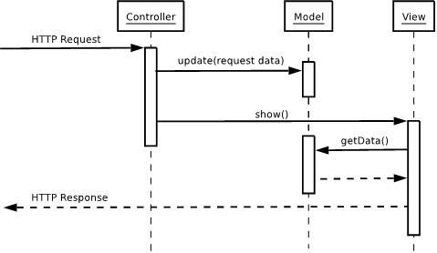
          - Mô hình tuần tự của MVC
Lấy ví dụ một GUI Component (thành phần đồ họa người dùng ) đơn giản là checkbox. Checkbox có thành phần Model để quản lý trạng thái của nó là check hay uncheck, thành phần View để thể hiện nó với trạng thái tương ưng lên màn hình, và thành phần Controller để xử lý nhưng sự kiện khi có sự tương tác của người sử dụng hoặc các đối tượng khác lên checkbox.
Khi người sử dụng nhấn chuột vào Check box , thành phần Controller của Checkbox sẽ xử lý sự kiện này, yêu cầu thành phần Model thay đổi dữ liệu trạng thái. Sau khi thay đổi trạng thái, thành phần Model phát thông điệp đến thành phần View và Controller. Thành phần View của Checkbox nhận được thông điệp sẽ cập nhật lại thể hiện của Checkbox, phản ánh chính sác trạng thái Checkbox do Model lưu giữ. Thành phần Controller nhận được thông điệp do Model gởi tới sẽ có nhưng tương tác phản hòi với người sử dụng nếu cần thiết.
    - Tìm hiểu thêm về Controler
Controller có trách nhiệm chính là điều hướng các yêu cầu của người sử dụng. Như vậy trên toàn ứng dụng của ta, tất cả các request đều sẽ phải đi tới controller. Và tại đây, ứng với các tham số người sử dụng truyền mà ta đưa họ đến một tác vụ nào đó trên ứng dụng.
Tại các tác vụ này, chúng sẽ thông qua lớp model để làm việc và trả kết quả trở về controller. Cuối cùng controller sẽ đẩy dữ liệu thao tác tới view. View là thành phần cuối cùng mà người sử dụng nhận được khi họ giở request tới ứng dụng.
Có thể hiểu controller, giống với kỹ thuật đa cấp với các tác vụ chạy ứng dụng phân cấp theo từng nhánh riêng biệt như: Module, action,… Qua hình vẽ này, ta hiểu rằng. Để có thể thao tác với các action (hành động) ta cần phải đi qua file index.php. Lúc này file index đóng vai trò như một controller được dùng để điều hướng các request. Ứng với các request thì nó sẽ trả về một controller khác để xử lý tác vụ một cách cụ thể. Tại controller con, nó sẽ gọi các action riêng biệt. Ở đó, thông qua các action mà nó gọi tới các file xử lý giản đơn.
    - Tìm hiểu Model
Model là thành phần chủ yếu được sử dụng để thao tác xử lý dữ liệu. Trong các framework, Model vẫn thường sử dụng theo phương thức Active Record. Một trong những design pattern. Chúng có tác dụng rút ngắn thời gian viết câu truy vấn cho người sử dụng. Biến những câu truy vấn phức tạp trở nên gần gũi và thân thiện với người sử dụng thông qua các thư viện được định nghĩa sẵn.
Model thường sẽ là các phương thức có trách nhiệm xử lý các tác vụ như: select, insert, update, delete các record trong database. Ứng với các lấy dữ liệu, model thường sử dụng mảng để gởi trả kết quả.
Khi sử dụng models, ta cũng cần tuân theo nguyên tắc chính của chúng là không xuất giá trị trực tiếp trong model. Mà tất cả những dữ liệu ấy, phải đưa vào mảng và trả về theo phương thức. Và tiếp tục ở view ta sẽ sử dụng nó để lấy dữ liệu ra.
    - Tìm hiều về View
View là phần hiển thị thông tin tương phản khi gởi và nhận request. Trước đây, khi người lập trình chưa nghĩ tới view. Họ thường thao tác xử lý dữ liệu ngay trực tiếp trên ứng dụng và đổ cả dữ liệu ngay trên file PHP đó. Điều này làm cho ứng dụng trở nên cồng kềnh, và đặc biệt rất khó cho việc bảo trì nâng cấp sau này. Nhất là đối với designer, việc thay đổi giao diện của một website luôn làm cho họ cảm thấy đau đầu vì phải vọc thẳng vào core. Trước đây, để giải quyết tình huống này. Người ta thường sử dụng template để phân tách website thành 2 mảng riêng biệt. Một là giao diện và một là core. Việc chỉnh sửa giao diện trở nên đơn giản hơn đối với họ so với cách viết thập cẩm kia. Tuy nhiên, các thư viện này thực chất sẽ làm cho ứng dụng của chúng ta trở nên chậm chạp hơn bao giờ hết. Bởi chúng phải phiên dịch nhiều lần các kịch bản.
Chẳng hạn: để dễ thao tác, smarty sẽ dịch ngược các yêu cầu của bạn sang ngôn ngữ của nó. Sau đó chúng sẽ chuyển ngôn ngữ đó sang PHP và thao tác xử lý trên nó.
Việc này sẽ làm ứng dụng chậm chạp, do cứ phải dịch qua, dịch lại một kịch bản. Trong khi, với sự kết hợp của PHP thuần, ứng dụng của bạn sẽ nhanh và ổn định hơn nhiều. Và view cũng là một phần trong việc nâng cấp những hạn chế ấy. Chúng giúp giảm thiểu tối đa quá trình biên dịch nhiều lần. Và làm cho ứng dụng trở nên mạnh mẽ và chuyên nghiệp hơn nhiều so với cách lập trình thuần.
  - TỔNG QUAN VỀ ASP.NET MVC
ASP.NET MVC (Model-View-Controller) là một framework phát triển ứng dụng web được xây dựng trên nền tảng ASP.NET của Microsoft, cho phép những người lập trình tạo ra những trang web động, những ứng dụng web và những dịch vụ web. ASP.NET MVC cho phép các nhà phát triển phần mềm xây dựng một ứng dụng web dựa trên mẫu thiết kế MVC. MVC là một mẫu thiết kế (design pattern) chuẩn, cho phép phân tách ứng dụng thành ba phần chính: Model, View và Controller. Phiên bản ASP.NET MVC: ASP.NET MVC 5 (10/2013), ASP.NET MVC 5.2.7 (11/2017). Model đại diện cho dữ liệu và quy tắc logic, View là giao diện người dùng và Controller điều phối sự tương tác giữa Model và View. ASP.NET MVC giúp tăng tính tái sử dụng mã, kiểm thử dễ dàng và phát triển ứng dụng theo mô hình phân tầng. Nó cung cấp khả năng xử lý yêu cầu HTTP mạnh mẽ và linh hoạt, tạo ra các ứng dụng web mạnh mẽ và linh hoạt.
Các tính năng của ASP.NET MVC:
- Tách bạch các tác vụ của ứng dụng (logic nhập liệu, business logic, và logic giao diện), dễ dàng kiểm thử và mặc định áp dụng hướng phát triển TDD. Tất cả các tính năng chính của mô hình MVC được cài đặt dựa trên interface và được kiểm thử bằng cách sử dụng các đối tượng mocks, mock object là các đối tượng mô phỏng các tính năng của những đối tượng thực sự trong ứng dụng. Có thể kiểm thử unit-test cho ứng dụng mà không cần chạy controller trong tiến trình ASP.NET, và điều đó giúp unit test được áp dụng nhanh chóng và tiện dụng.
- MVC là một nền tảng khả mở rộng (extensible) & khả nhúng (pluggable). Các thành phần của ASP.NET MVC được thiết kể để chúng có thể được thay thế một cách dễ dàng hoặc dễ dàng tùy chỉnh. Có thể nhúng thêm view engine, cơ chế định tuyến cho URL, cách kết xuất tham số của action-method và các thành phần khác. ASP.NET MVC cũng hỗ trợ việc sử dụng Dependency Injection (DI) và Inversion of Control (IoC). DI cho phép gắn các đối tượng vào một lớp cho lớp đó sử dụng thay vì buộc lớp đó phải tự mình khởi tạo các đối tượng. IoC quy định rằng, nếu một đối tượng yêu cầu một đối tượng khác, đối tượng đầu sẽ lấy đối tượng thứ hai từ một nguồn bên ngoài, ví dụ như từ tập tin cấu hình. Và nhờ vậy, việc sử dụng DI và IoC sẽ giúp kiểm thử dễ dàng hơn.
- ASP.NET MVC có thành phần ánh xạ URL mạnh mẽ cho phép xây dựng những ứng dụng có các địa chỉ URL xúc tích và dễ tìm kiếm. Các địa chỉ URL không cần phải có phần mở rộng của tên tập tin và được thiết kế để hỗ trợ các mẫu định dạng tên phù hợp với việc tối ưu hóa tìm kiếm (URL) và phù hợp với lập địa chỉ theo kiểu REST.
- Hỗ trợ sử dụng đặc tả (các thẻ) của các trang ASP.NET (.aspx) điều khiển người dùng (.ascx) và trang master page (.mater) Bạn có thể dụng các tình năng có sẵn của ASP.NET như dùng lồng các trang master page sử dụng in-line expression, sử dụng server controls, mẫu, data -binding, địa phương hóa ( localization) và hơn thế nữa.
- Hỗ trợ các tính năng có sẵn của ASP.NET như cơ chế xác thực người dùng, quản lý thành viên, quyền, output caching và data caching, seession và profile, quản lý tình trạng ứng dụng, hệ thống cấu hình…
- ASP.NET MVC5 còn bổ sung một view engine mới là Razor View Engine cho phép thiết lập các view nhanh chóng, dễ dàng và tốn ít công sức hơn so với việc sử dụng Web Forms view engine.
  - TỔNG QUAN VỀ SQL SERVER
    - Hệ quản trị CSDL SQL Server
SQL Server là một hệ thống quản lý cơ sở dữ liệu RDBMS sử dụng Transact-SQL để trao đổi dữ liệu giữa Client computer và SQL Server computer. Một RDBMS bao gồm Databases, Database engine và các ứng dụng dùng để quản lý dữ liệu và các bộ phận khác nhau trong RDBMS.
SQL Server được tối ưu để có thể chạy trên môi trường cơ sở dữ liệu rất lớn (Very Large Database Environment) lên đến Tera -Byte và có thể phục vụ cùng lúc cho hàng ngàn User. SQL Server 2000 có thể kết hợp "ăn ý" với các Server khác như Microsoft Internet Information Server (IIS), ECommerce Server, Proxy Server... [1]
    - Đặc điểm của SQL Server và đối tượng làm việc
- SQL là ngôn ngữ phi thủ tục, nó không yêu cầu ta cách thức truy nhập CSDL như thế nào. Tất cả các thông báo của SQL đều rất dễ sử dụng và ít khả năng mắc lỗi .
- SQL cung cấp tập lệnh phong phú cho các công việc hỏi đáp dữ liệu
- Chèn, cập nhật, xoá các hàng trong một quan hệ.
- Tạo, sửa đổi, thêm và xoá các đối tượng trong của CSDL.
- Điều khiển việc truy nhập tới cơ sở dữ liệu và các đối tượng của CSDL để đảm bảo tính bảo mật của cơ sở dữ liệu.
- Đảm bảo tính nhất quán và sự ràng buộc của CSDL.
- Yêu cầu duy nhất để sử dụng cho các hỏi đáp là phải nắm vững được các cấu trúc CSDL của mình.[1]

- THIẾT KẾ DỮ LIỆU
  - MÔ HÌNH DỮ LIỆU ERD
Quy trình thiết kế dữ liệu được thực hiện từ mức quan niệm (Conceptual) để mô hình hóa các thực thể, chuyển sang mức logic (Logical) nhằm chuẩn hóa các quan hệ
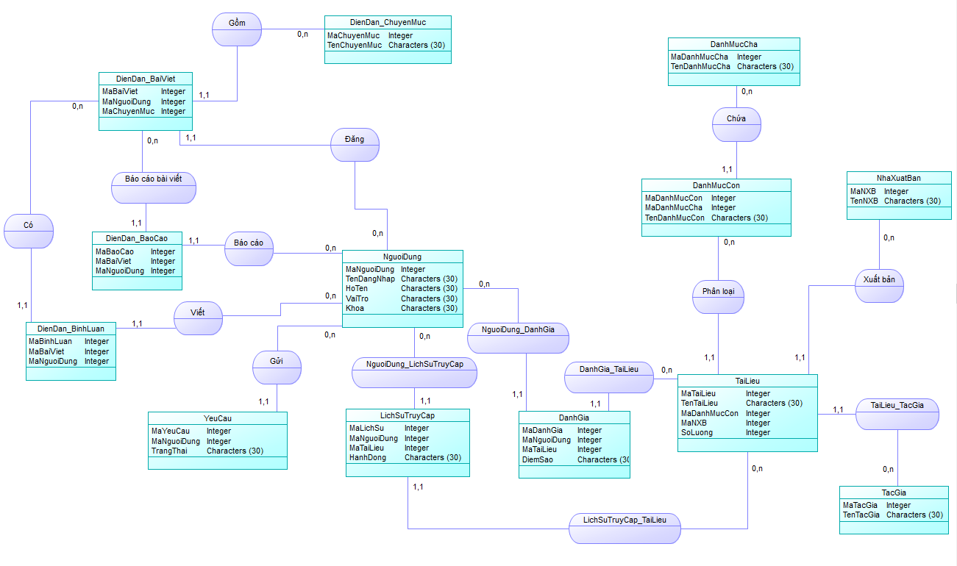
Hình 3.1 Mô hình dữ liệu ERD

  - CƠ SỞ DỮ LIỆU
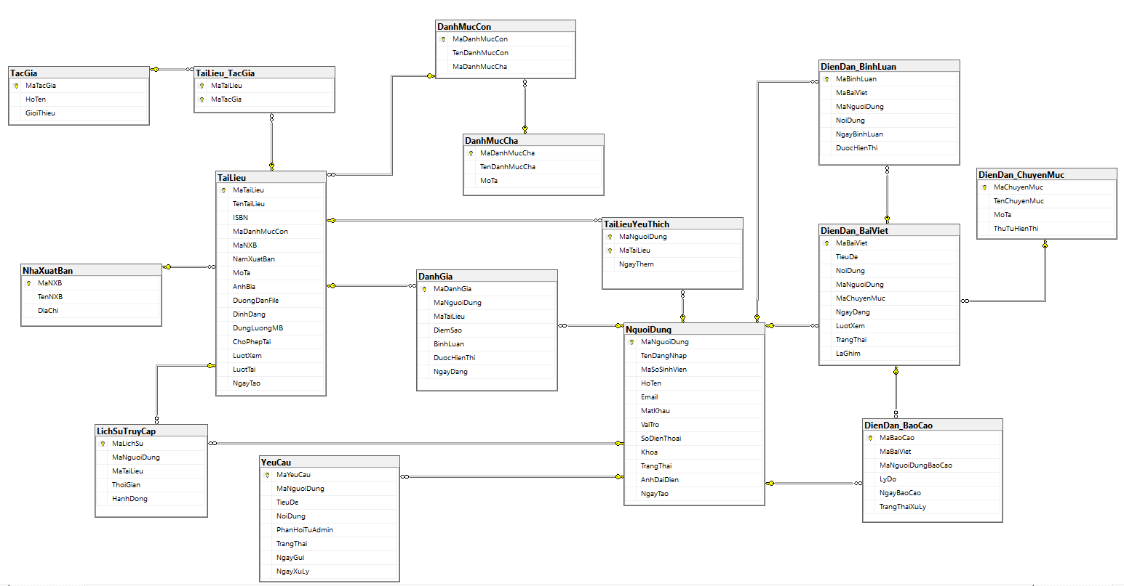
Hình 3.2 Cơ sở dữ liệu

  - MÔ TẢ DỮ LIỆU
- Bảng NguoiDung: Lưu trữ thông tin của tất cả đối tượng sử dụng hệ thống (Sinh viên, Cán bộ, Quản trị viên):
STT | Tên trường | Kiểu dữ liệu | Ý nghĩa
1 | MaNguoiDung | int | Mã định danh người dùng, khóa chính (tự tăng)
2 | TenDangNhap | varchar(50) | Tên đăng nhập hệ thống (duy nhất)
3 | MaSoSinhVien | varchar(20) | Mã số sinh viên (có thể NULL nếu là Cán bộ)
4 | HoTen | nvarchar(100) | Họ và tên đầy đủ
5 | Email | varchar(100) | Địa chỉ thư điện tử (duy nhất)
6 | MatKhau | varchar(255) | Mật khẩu đăng nhập (đã mã hóa)
7 | VaiTro | nvarchar(20) | Phân quyền: SinhVien, CanBo, QuanTri
8 | Khoa | nvarchar(100) | Tên khoa hoặc phòng ban công tác
9 | TrangThai | nvarchar(20) | Trạng thái tài khoản (HoatDong/BiKhoa)

- Bảng DanhMucCha: Lưu trữ các nhóm ngành lớn (Ví dụ: CNTT, Kinh tế...):
STT | Tên trường | Kiểu dữ liệu | Ý nghĩa
1 | MaDanhMucCha | int | Mã danh mục cha, khóa chính
2 | TenDanhMucCha | nvarchar(100) | Tên nhóm ngành/lĩnh vực
3 | MoTa | nvarchar(255) | Mô tả chi tiết danh mục

- Bảng DanhMucCon: Phân loại chi tiết chuyên ngành (Ví dụ: Kỹ thuật phần mềm, Marketing...):
STT | Tên trường | Kiểu dữ liệu | Ý nghĩa
1 | MaDanhMucCon | int | Mã danh mục con, khóa chính
2 | TenDanhMucCon | nvarchar(100) | Tên chuyên ngành chi tiết
3 | MaDanhMucCha | int | Khóa ngoại tham chiếu đến bảng DanhMucCha

- Bảng DanhMucCon: Phân loại chi tiết chuyên ngành (Ví dụ: Kỹ thuật phần mềm, Marketing...):
STT | Tên trường | Kiểu dữ liệu | Ý nghĩa
1 | MaTaiLieu | int | Mã tài liệu, khóa chính
2 | TenTaiLieu | nvarchar(255) | Tên sách hoặc tài liệu
3 | MaDanhMucCon | int | Khóa ngoại tham chiếu đến bảng DanhMucCon
4 | MaNXB | int | Khóa ngoại tham chiếu đến bảng NhaXuatBan
5 | DuongDanFile | varchar(255) | Link lưu trữ file tài liệu (PDF, Docx...)
6 | ChoPhepTai | bit | Cờ quy định (1: Được tải, 0: Chỉ xem)
7 | LuotXem | int | Tổng số lượt xem tài liệu
8 | LuotTai | int | Tổng số lượt tải về

- Bảng TacGia: Lưu trữ thông tin người viết sách.
STT | Tên trường | Kiểu dữ liệu | Ý nghĩa
1 | MaTacGia | int | Mã tác giả, khóa chính
2 | HoTen | nvarchar(100) | Họ tên tác giả
3 | GioiThieu | nvarchar(MAX) | Tóm tắt tiểu sử tác giả

- Bảng LichSuTruyCap: Ghi nhật ký hoạt động của người dùng để thống kê và kiểm soát hạn ngạch (Quota):
STT | Tên trường | Kiểu dữ liệu | Ý nghĩa
1 | MaLichSu | int | Mã lịch sử, khóa chính
2 | MaNguoiDung | int | Người thực hiện hành động
3 | MaTaiLieu | int | Tài liệu được truy cập
4 | HanhDong | nvarchar(20) | Loại tác vụ: 'Xem' hoặc 'Tai'
5 | ThoiGian | datetime2 | Thời điểm thực hiện

- Bảng DanhGia: Lưu trữ review và chấm điểm sao cho tài liệu:
STT | Tên trường | Kiểu dữ liệu | Ý nghĩa
1 | MaDanhGia | int | Mã đánh giá, khóa chính
2 | DiemSao | int | Điểm đánh giá (từ 1 đến 5)
3 | BinhLuan | nvarchar(MAX) | Nội dung nhận xét chi tiết
4 | DuocHienThi | bit | Trạng thái duyệt (1: Hiện, 0: Ẩn)

- Bảng YeuCau: Quản lý các yêu cầu hỗ trợ hoặc đề xuất mua sách mới từ sinh viên
STT | Tên trường | Kiểu dữ liệu | Ý nghĩa
1 | MaYeuCau | int | Mã yêu cầu, khóa chính
2 | MaNguoiDung | int | Người gửi yêu cầu
3 | TieuDe | nvarchar(255) | Tóm tắt vấn đề cần hỗ trợ
4 | NoiDung | nvarchar(MAX) | Chi tiết yêu cầu
5 | TrangThai | nvarchar(20) | Tiến độ xử lý (ChoXuLy, DangXuLy, DaXong...)
6 | PhanHoiTuAdmin | nvarchar(MAX) | Nội dung trả lời từ quản trị viên

- Bảng DienDan_BaiViet: Lưu trữ các bài đăng thảo luận trong cộng đồng:
STT | Tên trường | Kiểu dữ liệu | Ý nghĩa
1 | MaBaiViet | int | Mã bài viết, khóa chính
2 | TieuDe | nvarchar(255) | Tiêu đề bài đăng
3 | NoiDung | nvarchar(MAX) | Nội dung chi tiết bài viết
4 | MaChuyenMuc | int | Thuộc chuyên mục diễn đàn nào
5 | LaGhim | bit | Đánh dấu bài quan trọng (Sticky post)
6 | TrangThai | nvarchar(20) | Tình trạng (ChoDuyet, HienThi, BiKhoa)

- KẾT QUẢ PHÁT TRIỂN WEBSITE
  - Logic dữ liệu quan trọng
    - Xử lí Đăng nhập và Phân quyền
Đây là "trái tim" bảo mật của hệ thống. Đoạn code này xử lý việc kiểm tra tài khoản, lưu session và điều hướng người dùng dựa trên vai trò (Admin về trang Admin, User về trang User).
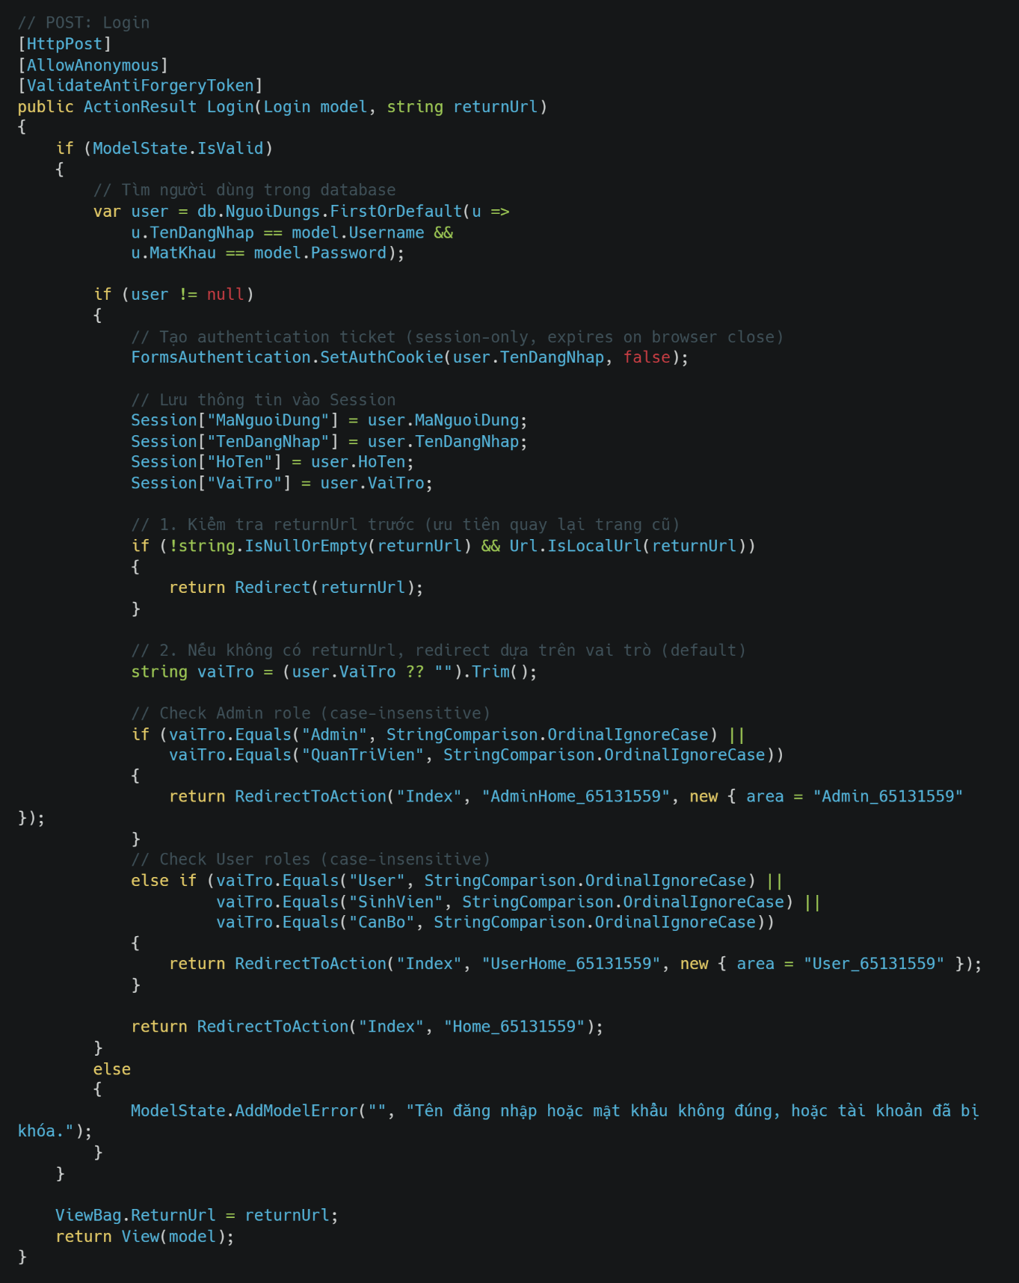
    - CẤU TRÚC KẾT NỐI CƠ SỞ DỮ LIỆU
Đoạn code này chứng minh bạn sử dụng Entity Framework theo mô hình Database First. Nó cho thấy toàn bộ cấu trúc các bảng (Entities) trong CSDL của bạn được ánh xạ vào code như thế nào.
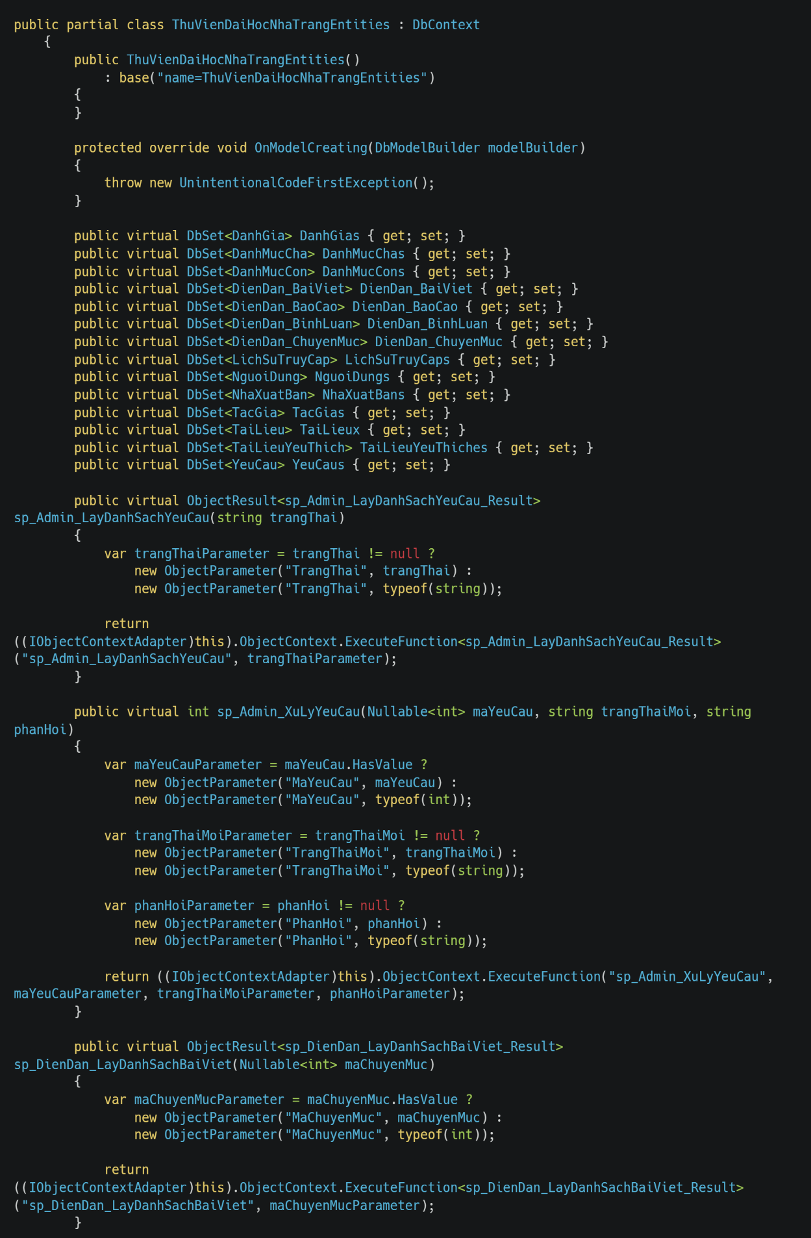
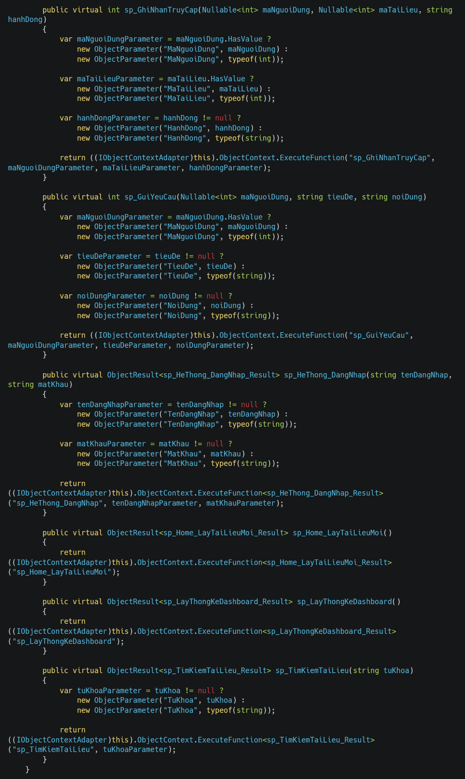
    - CẤU HÌNH ĐỊNH TUYẾN
Đây là đoạn code quy định cách hệ thống tiếp nhận URL. Nó cho thấy trang nào sẽ chạy đầu tiên khi người dùng vào web (Trang chủ Home).
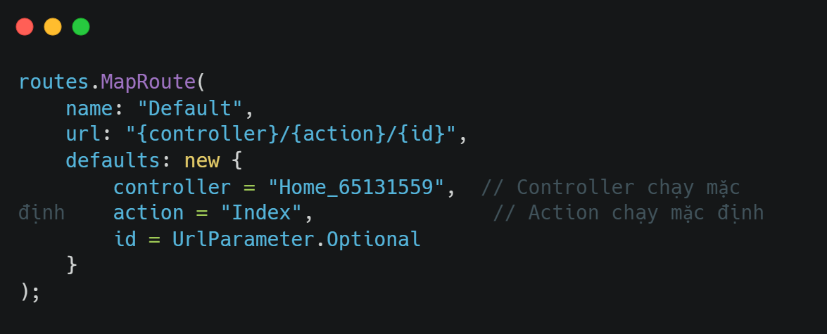

  - Giao diện người dùng
    - Giao diện trang chủ

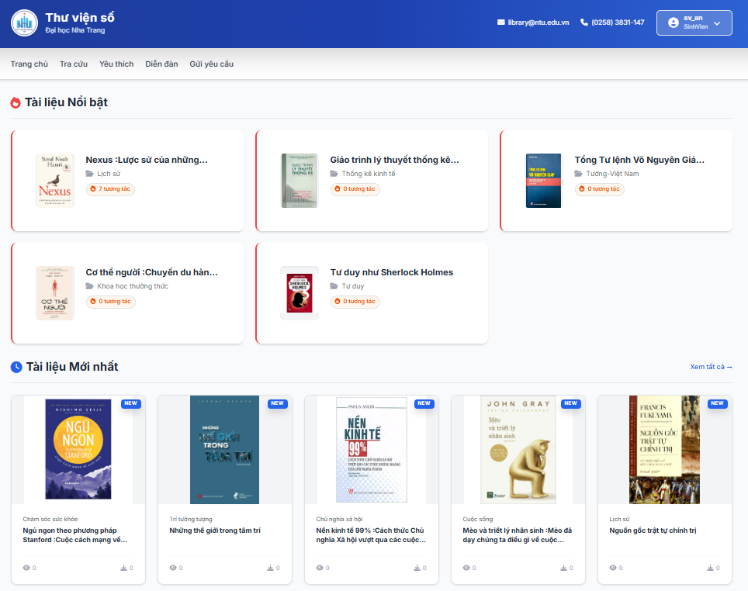
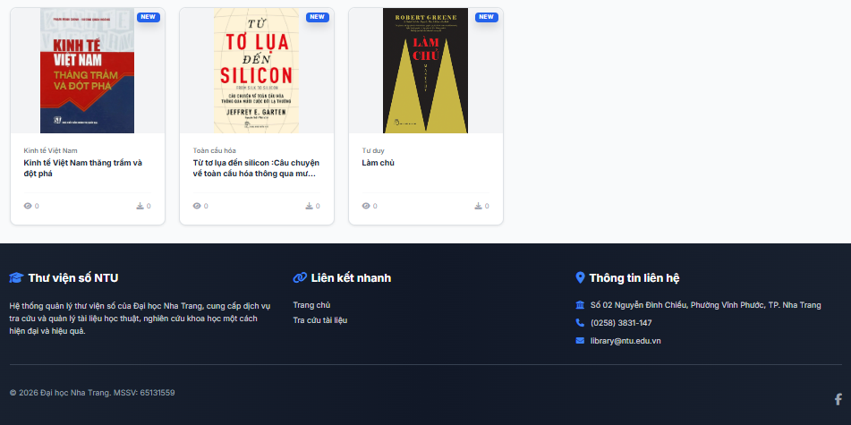
          - Giao diện trang chủ thư viện
Tại giao diện người dùng đã đăng nhập (cụ thể trong ảnh là tài khoản Sinh viên), các chức năng bị khóa trước đó đã được mở để người dùng khai thác đầy đủ tài nguyên.
Trang chủ bao gồm:
Tiêu đề và logo: Trang chủ hiển thị tiêu đề "Thư viện số Đại học Nha Trang" cùng logo để nhận diện thương hiệu. Góc phải trên cùng hiển thị thông tin liên hệ và quan trọng nhất là thông tin tài khoản đang đăng nhập để người dùng quản lý phiên làm việc.
- Menu điều hướng: Giao diện chứa thanh menu chính giúp người dùng truy cập nhanh các chức năng: Trang chủ, Tra cứu, Yêu thích, Diễn đàn, Gửi yêu cầu. Các mục chức năng nâng cao (như Yêu thích, Diễn đàn...) lúc này hiển thị bình thường và không còn biểu tượng "khóa", cho phép người dùng truy cập trực tiếp.
- Khu vực Tài liệu Nổi bật: Tại vị trí trung tâm (thay cho banner quảng cáo), hệ thống hiển thị các "Tài liệu Nổi bật" (như sách Nexus, Giáo trình lý thuyết thống kê...). Các tài liệu này được trình bày dạng thẻ gọn gàng, kèm theo hình bìa và tên danh mục để thu hút sự chú ý của người học.
- Ngoài ra giao diện còn có danh sách "Tài liệu Mới nhất" hiển thị các sách vừa được nhập kho (có gắn nhãn NEW màu xanh). Mỗi đầu sách đều hiển thị rõ các chỉ số thống kê như lượt xem (biểu tượng mắt) và lượt tải (biểu tượng download), giúp sinh viên dễ dàng chọn lọc tài liệu uy tín.

    - Giao diện tra cứu sách:
Giao diện trang "Tra cứu" được thiết kế khoa học với bố cục hai cột nhằm tối ưu hóa trải nghiệm tìm kiếm tài liệu của người dùng. Cột bên trái tích hợp "Bộ lọc tìm kiếm" nâng cao, cho phép người dùng nhập từ khóa và sàng lọc dữ liệu chi tiết theo danh mục, nhà xuất bản hoặc năm xuất bản. Khu vực chính bên phải hiển thị "Kết quả tìm kiếm" dưới dạng lưới các thẻ thông tin trực quan, bao gồm ảnh bìa, tên sách, phân loại, năm phát hành cùng các chỉ số lượt xem, lượt tải và nút "Chi tiết" để truy cập nội dung đầy đủ.
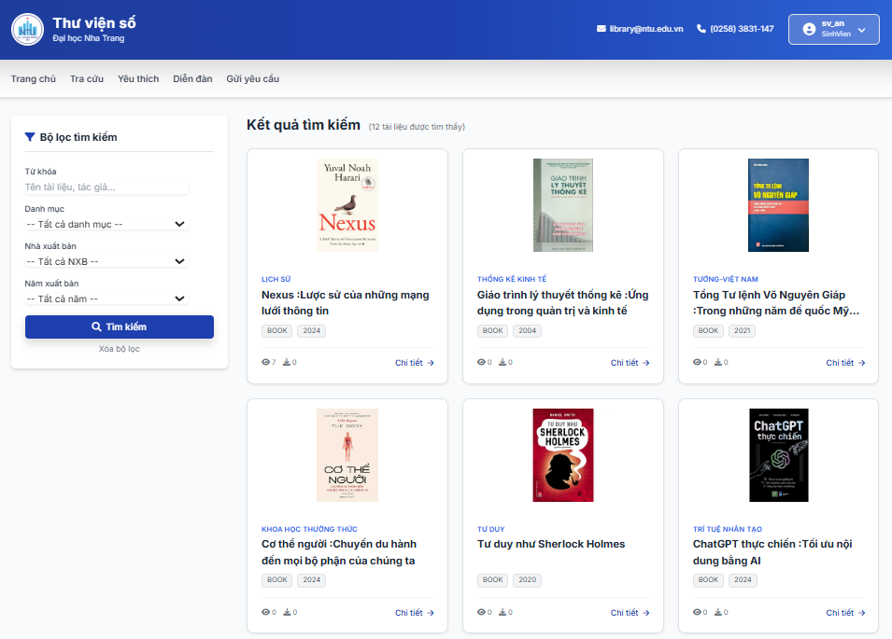
          - Giao diện tra cứu sách

    - Giao diện trang liên hệ
Giao diện "Yêu thích" (được hiển thị với tiêu đề "Tủ sách của tôi") là không gian cá nhân hóa giúp người dùng quản lý các tài liệu đã đánh dấu để đọc sau hoặc nghiên cứu kỹ hơn. Trang hiển thị tổng quan số lượng tài liệu đang lưu trữ (ví dụ: 2 tài liệu) ở góc phải và liệt kê chi tiết các đầu sách dưới dạng thẻ, bao gồm hình bìa, tên tác phẩm, danh mục và thời gian thêm vào danh sách. Đặc biệt, mỗi thẻ tài liệu đều tích hợp nút chức năng "Bỏ yêu thích" màu đỏ nổi bật, cho phép người dùng thao tác nhanh chóng để loại bỏ các cuốn sách không còn nhu cầu lưu trữ khỏi bộ sưu tập cá nhân.

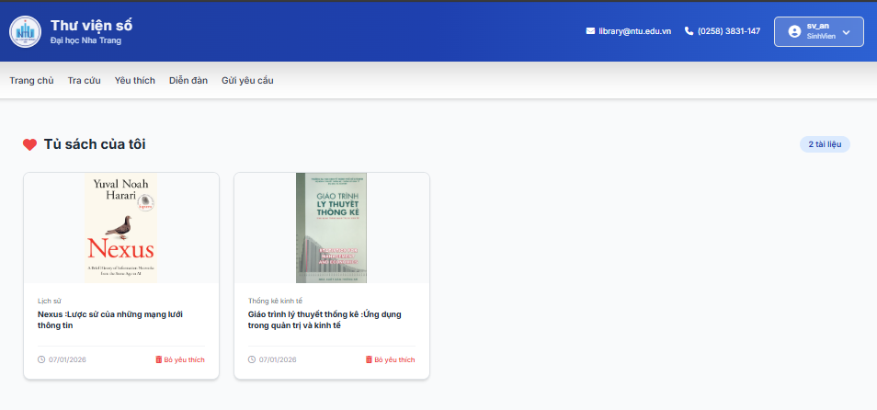
          - Giao diện yêu thích

    - Giao diện diễn đàn
Giao diện "Diễn đàn" là không gian thảo luận trực tuyến được bố trí khoa học, khuyến khích sự tương tác và chia sẻ kiến thức trong cộng đồng học thuật. Khu vực chính hiển thị danh sách các chuyên mục thảo luận trọng tâm như "Thông báo từ Thư viện", "Trao đổi học tập", hay "Góc Sinh Viên", đi kèm nút chức năng "Tạo chủ đề mới" để người dùng chủ động bắt đầu các cuộc hội thoại. Bên cạnh đó, cột bên phải hỗ trợ người dùng cập nhật thông tin nhanh chóng qua bảng "Hoạt động mới nhất" liệt kê các bài đăng vừa có tương tác và khung nhắc nhở "Quy tắc cộng đồng" nhằm duy trì môi trường trao đổi văn minh.

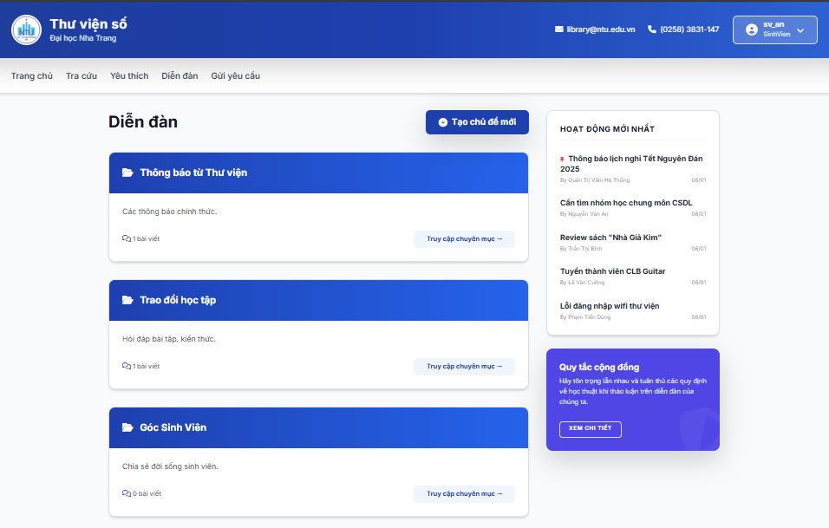
          - Giao diện diễn đàn

    - Giao diện gửi yêu cầu
Giao diện "Gửi yêu cầu" (với tiêu đề "Yêu cầu & Hỗ trợ") cung cấp kênh tương tác trực tiếp giữa độc giả và ban quản lý thư viện. Trang được thiết kế tối giản với nút chức năng "+ Gửi yêu cầu mới" nổi bật ở góc phải, cho phép người dùng dễ dàng đề xuất bổ sung tài liệu hoặc báo lỗi hệ thống. Phần chính của giao diện là bảng danh sách lịch sử các yêu cầu đã gửi, hiển thị rõ ràng thông tin về thời gian, tiêu đề và trạng thái xử lý (ví dụ: "Chờ xử lý" màu vàng), giúp sinh viên chủ động theo dõi tiến độ phản hồi từ phía nhà trường một cách minh bạch.
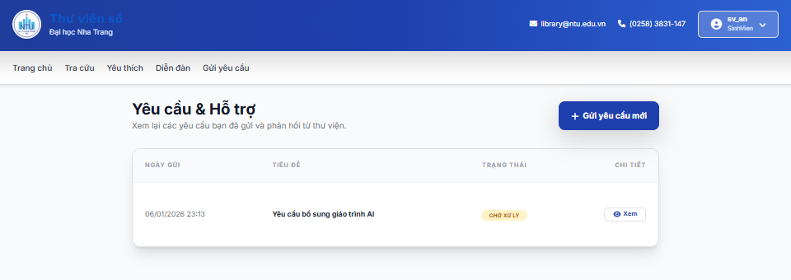
          - Giao diện trang gửi yêu cầu

    - Giao diện trang đăng nhập
Giao diện cung cấp khung nhập liệu ở trung tâm màn hình với các trường thông tin xác thực bao gồm Tên đăng nhập và Mật khẩu. Tại đây người dùng có thể tùy chọn tích vào ô "Ghi nhớ đăng nhập" để lưu phiên làm việc cho lần sau, hoặc chọn liên kết "Quên mật khẩu?" để hệ thống hỗ trợ khôi phục tài khoản nếu không nhớ thông tin đăng nhập.

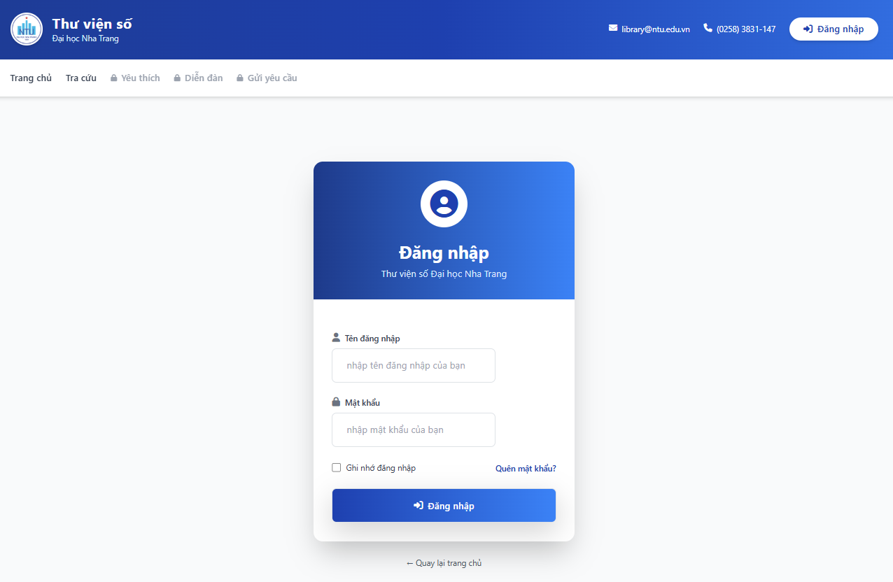
          - Giao diện trang đăng nhập

    - Giao diện hồ sơ
Giao diện "Thông tin tài khoản" hiển thị chi tiết hồ sơ cá nhân của người dùng với phần định danh nổi bật ở đầu trang gồm ảnh đại diện, tên hiển thị (ví dụ: Nguyễn Văn An) và vai trò trong hệ thống. Khu vực nội dung chính cung cấp các trường nhập liệu cho phép người dùng xem và cập nhật thông tin như Họ và tên, Email và Số điện thoại. Ngoài ra, giao diện còn tích hợp khung "Thông tin hệ thống" để hiển thị các dữ liệu quản trị cố định (Tên đăng nhập, Vai trò, Trạng thái hoạt động) và nút chức năng "Lưu thay đổi" màu xanh đậm ở góc phải giúp người dùng xác nhận cập nhật thông tin mới.

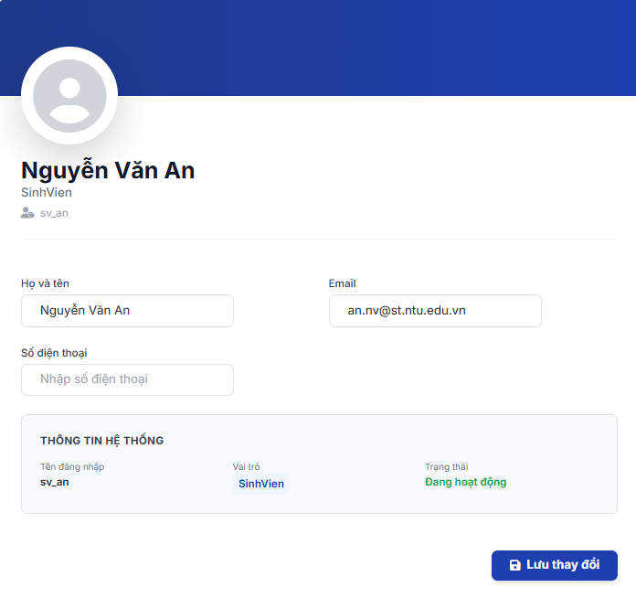
          - Giao diện trang thông tin người dùng
    - Giao diện thông tin sách
Giao diện tập trung hiển thị các dữ liệu định danh cơ bản và tóm tắt nội dung của tài liệu, giúp người dùng nhanh chóng nắm bắt thông tin tác phẩm. Bố cục trang được chia thành các khu vực chức năng rõ ràng, bao gồm phần thao tác chính (đọc trực tuyến, lưu yêu thích), cột gợi ý tài liệu liên quan và phần tương tác cộng đồng phía dưới để người dùng tham khảo đánh giá hoặc để lại bình luận.

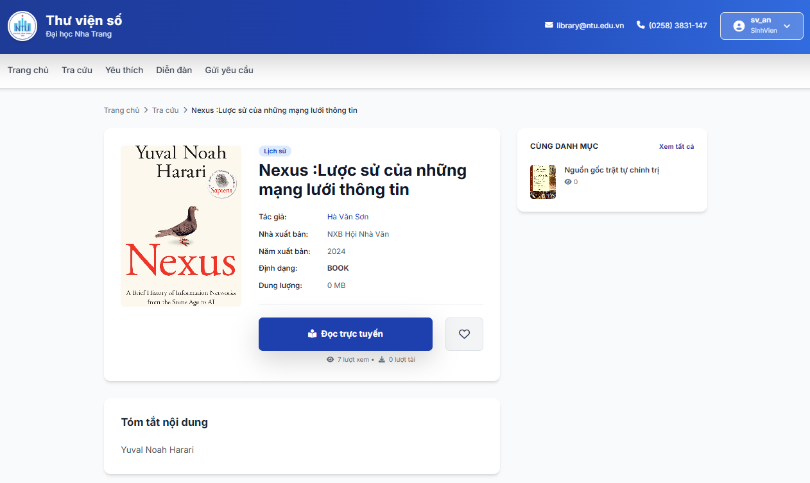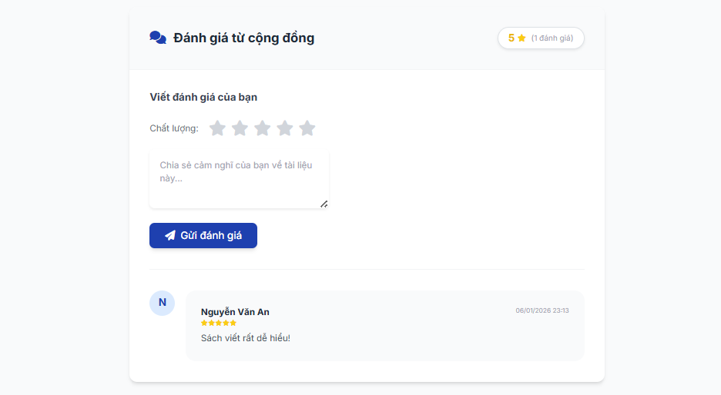
          - Giao diện thông tin sách

    - Giao diện tạo bài thảo luận mới
Giao diện Tạo bài thảo luận mới cung cấp khung soạn thảo trực quan giúp người dùng bắt đầu các cuộc thảo luận bằng cách nhập liệu vào các trường bắt buộc như chuyên mục, tiêu đề và nội dung bài đăng. Giao diện tập trung vào tính năng tương tác với nút "Đăng bài ngay" nổi bật để người dùng nhanh chóng chia sẻ ý kiến hoặc thắc mắc với cộng đồng.

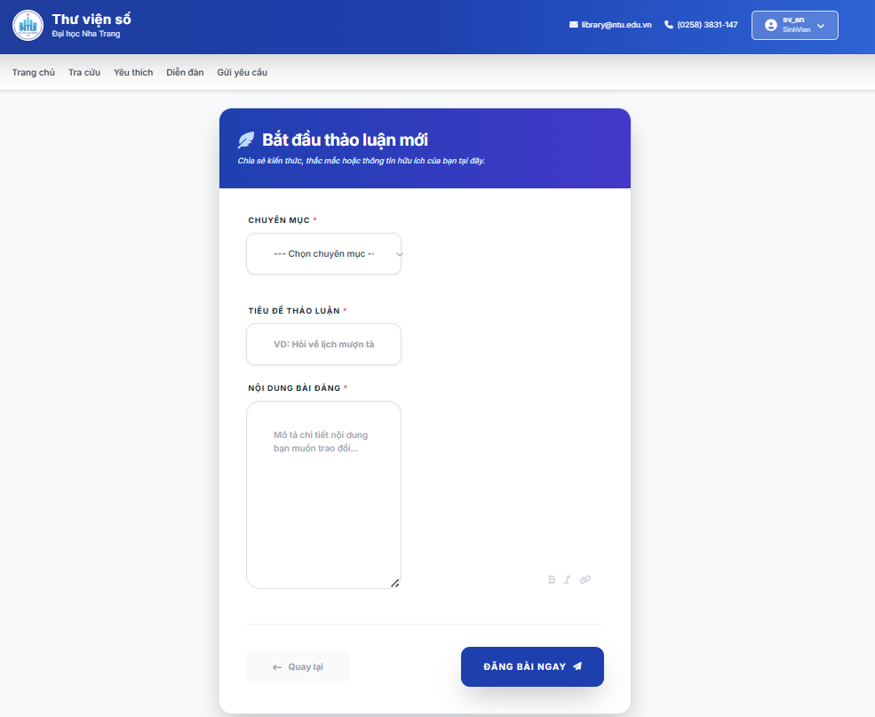
          - Giao diện tạo bài thảo luận mới

Giao diện Chi tiết thảo luận hiển thị nội dung bài đăng chính và cung cấp khung soạn thảo phía dưới để người dùng trực tiếp gửi phản hồi tham gia vào cuộc trò chuyện.
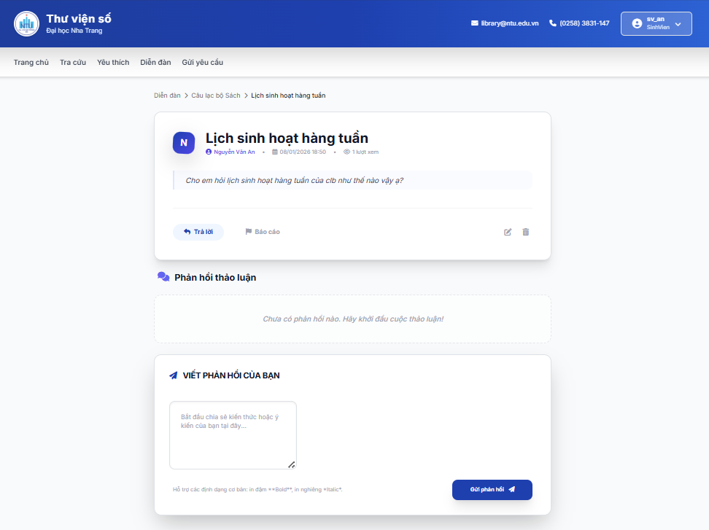
          - Giao diện chi tiết bài thảo luận

    - Giao diện tạo yêu cầu mới
Giao diện Gửi yêu cầu mới cung cấp biểu mẫu nhập liệu trực quan với hai trường thông tin chính là Tiêu đề và Nội dung chi tiết, giúp người dùng dễ dàng trình bày các đề xuất mua sách hoặc báo lỗi hệ thống. Bên cạnh nút chức năng "Gửi yêu cầu ngay" để chuyển thông tin đi, giao diện còn tích hợp khung "Mẹo nhỏ" phía dưới nhằm hướng dẫn sinh viên cung cấp dữ liệu đầy đủ để được hỗ trợ nhanh chóng hơn.
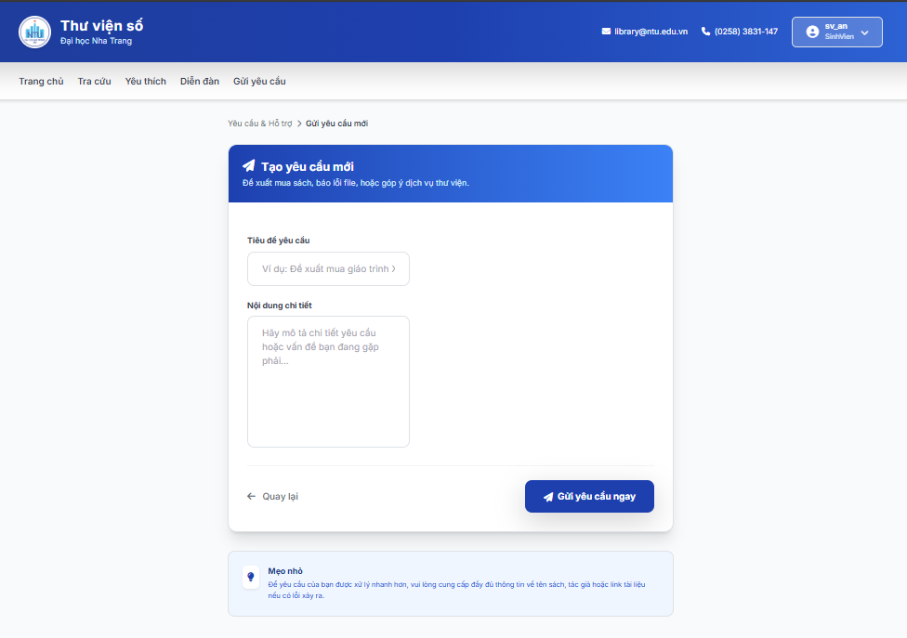
          - Giao diện tạo yêu cầu mới

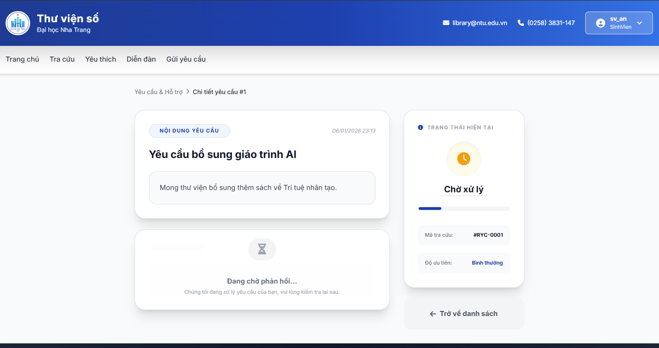
          - Giao diện chi tiết yêu cầu đã gửi

  - Giao diện trang quản lý
    - Giao diện trang chủ quản lý
Giao diện Trang chủ Quản trị (Dashboard) đóng vai trò là trung tâm điều hành hệ thống với thanh thực đơn dọc bên trái, cho phép truy cập nhanh vào các phân hệ quản lý cốt lõi như Quản lý tài liệu, Tương tác & Phản hồi và Quản lý diễn đàn. Khu vực nội dung chính hiển thị lời chào mừng nổi bật, đi kèm với các khối chức năng thiết yếu như "Hướng dẫn nhanh" để nhắc nhở các tác vụ cần xử lý (duyệt yêu cầu, kiểm duyệt bình luận) và "Thống kê hệ thống" giúp theo dõi báo cáo truy cập tổng quan.

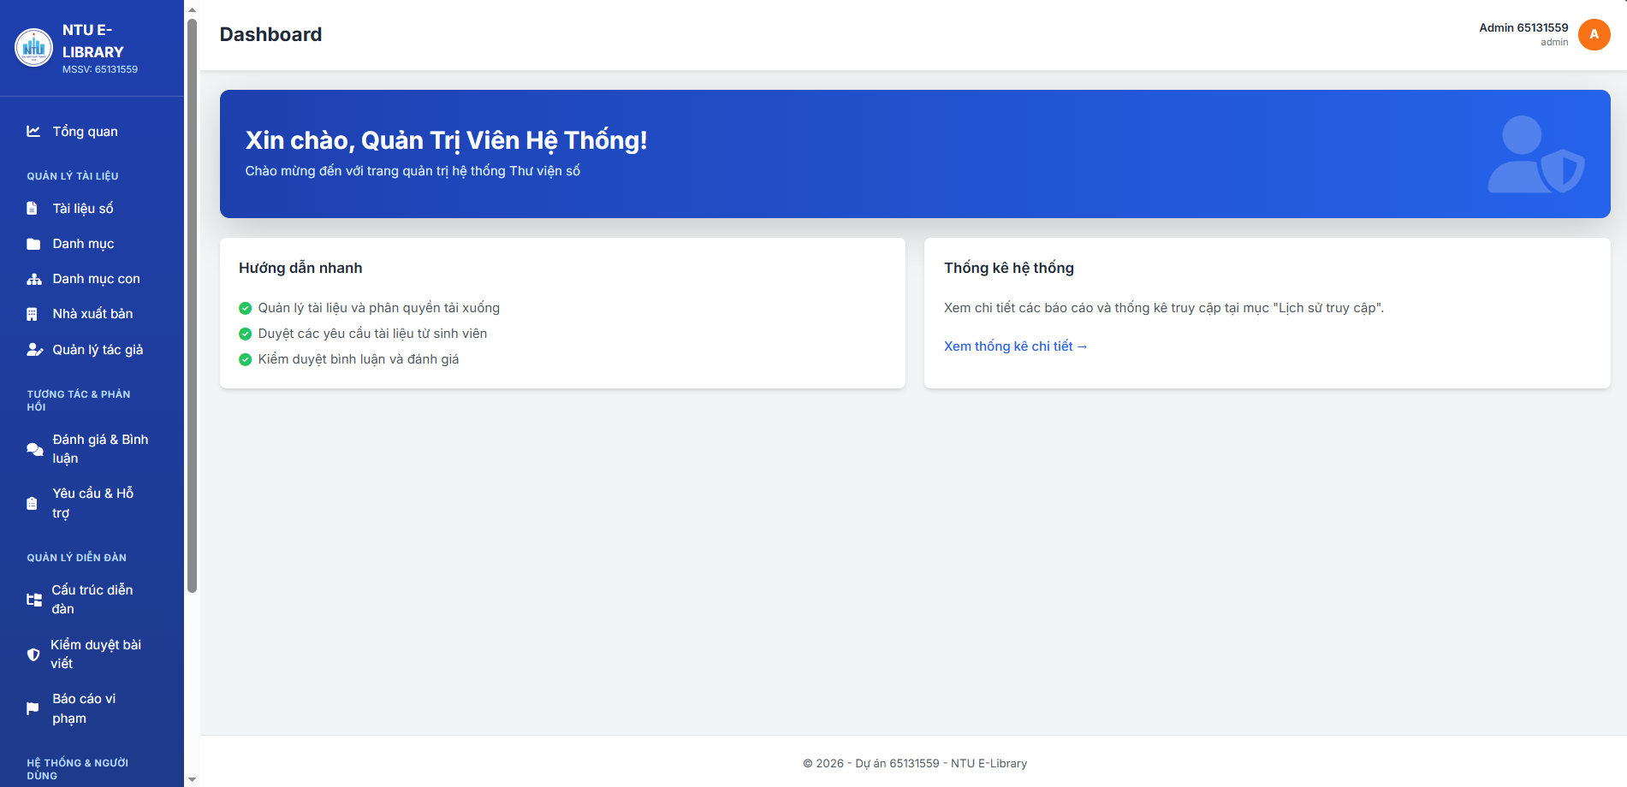
          - Giao diện trang chủ quản lý

    - Giao diện quản lí tài liệu
Giao diện Quản lý Tài liệu đóng vai trò là kho lưu trữ trung tâm, giúp quản trị viên kiểm soát toàn bộ nguồn học liệu số thông qua bảng danh sách trực quan hiển thị đầy đủ ảnh bìa, tên sách, tác giả và định dạng file. Tại đây, người quản lý có thể giám sát chặt chẽ hiệu quả sử dụng tài liệu qua cột Thống kê (theo dõi lượt xem, lượt tải, quyền truy cập như "Chỉ xem") và linh hoạt mở rộng kho sách bằng nút "+ Thêm tài liệu mới" hoặc thực hiện các tác vụ cập nhật/xóa nhanh chóng ở cột cuối cùng.

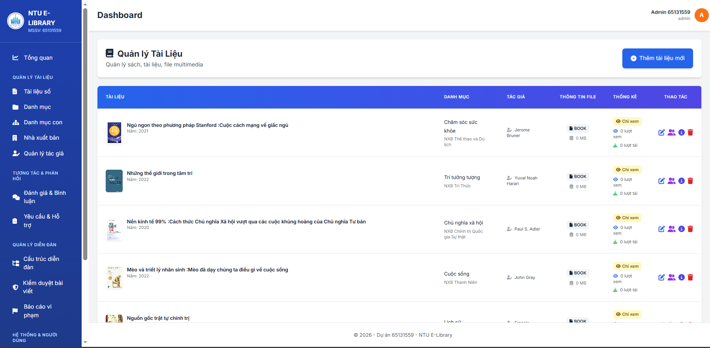
          - Giao diện quản lý tài liệu

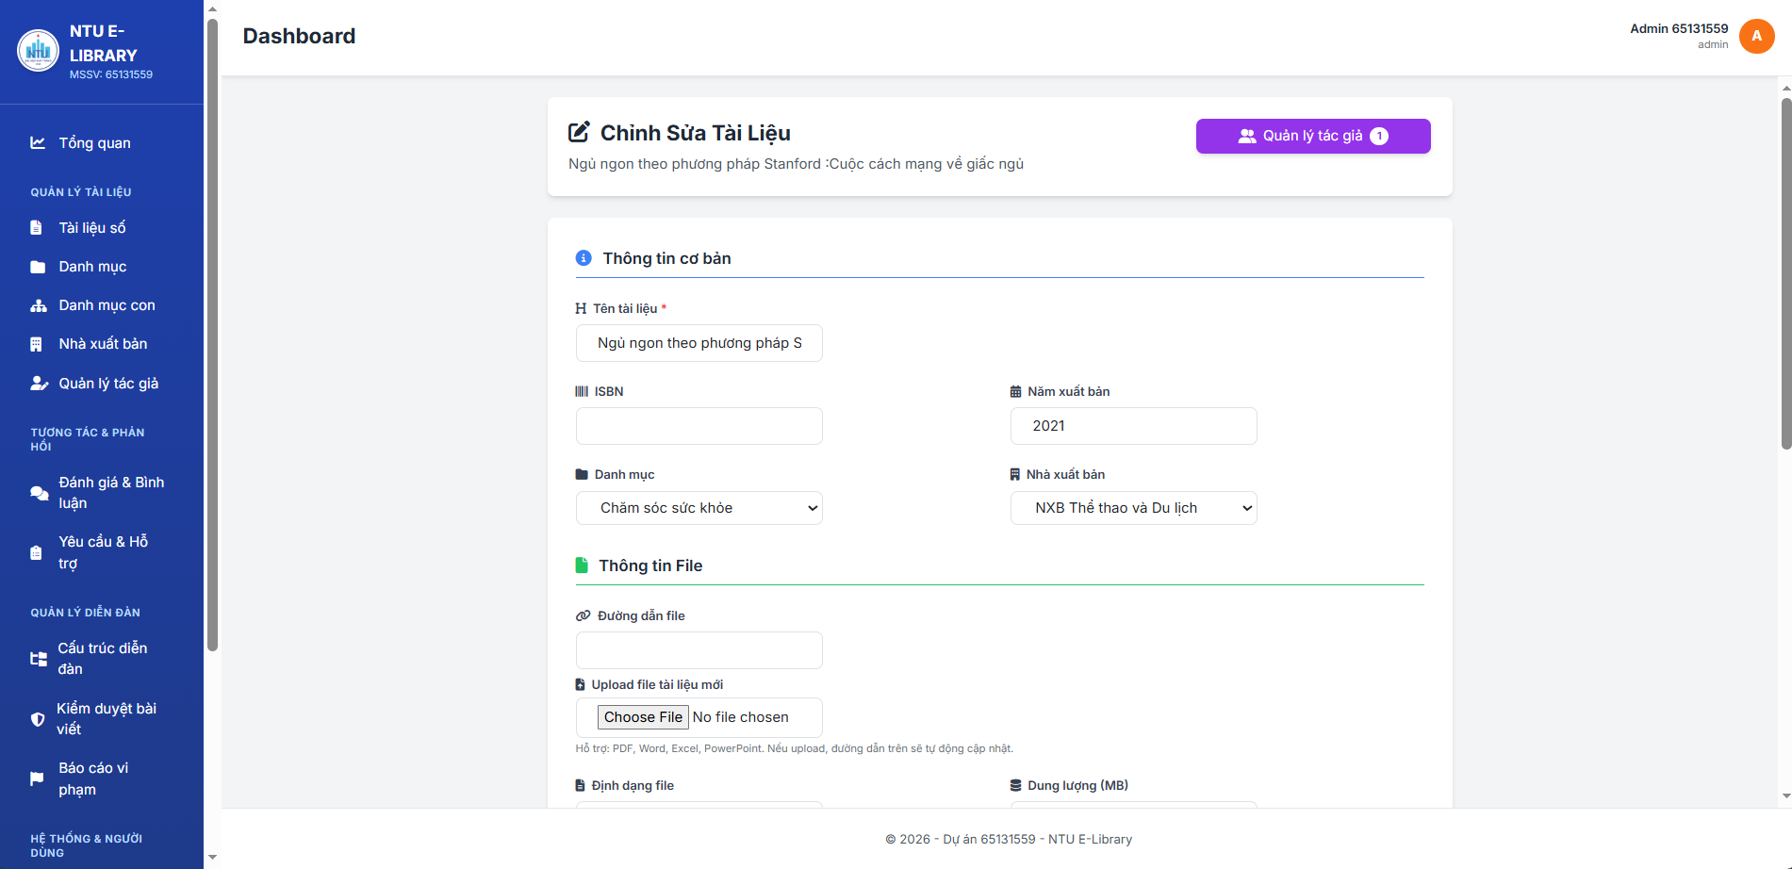
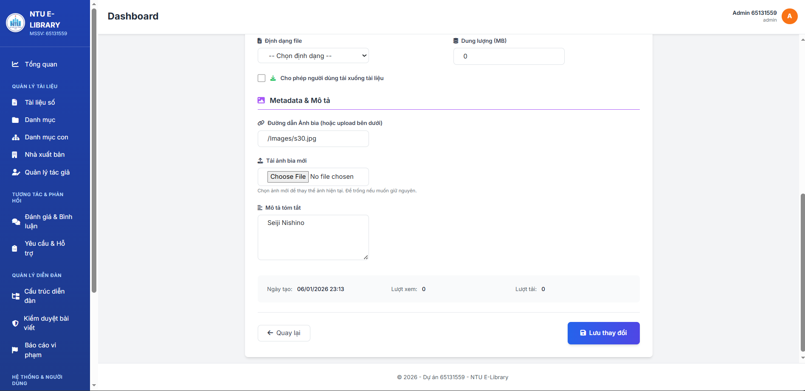
          - Giao diện thêm tài liệu
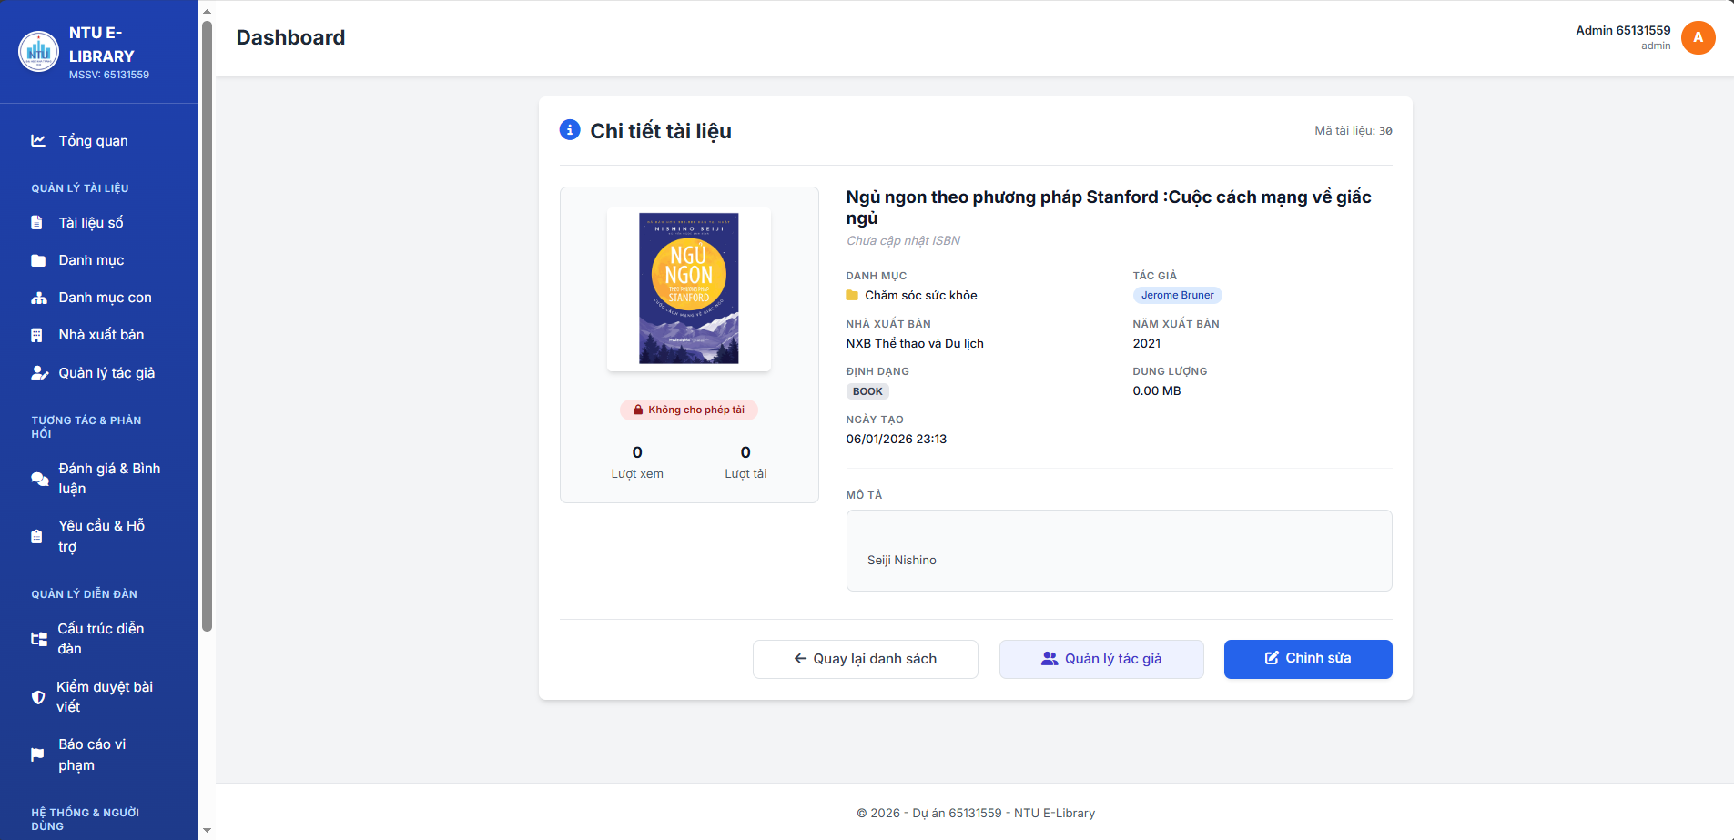
          - Giao diện sửa thông tin tài liệu
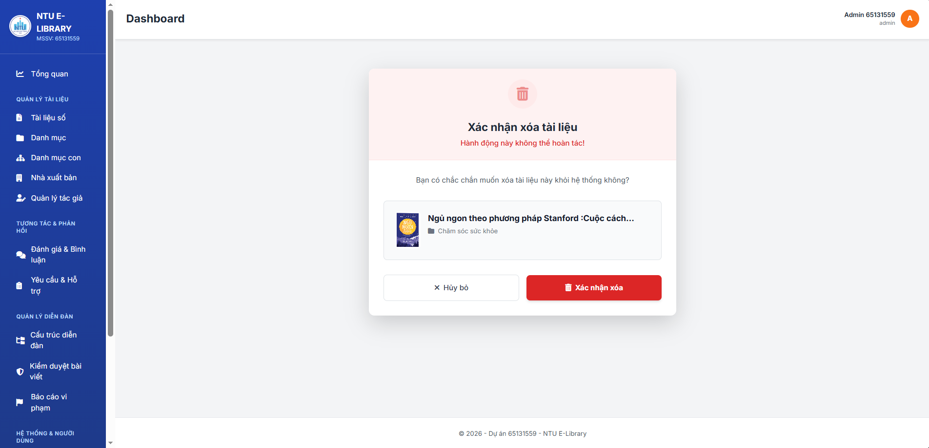
          - Giao diện xóa tài liệu

    - Giao diện quản lí danh mục cha
Giao diện Quản lý Danh mục cha (Quản lý Chuyên mục) cho phép quản trị viên thiết lập hệ thống phân loại cấp 1 cho tài liệu thông qua các thẻ hiển thị trực quan bao gồm tên, mô tả và thống kê số lượng danh mục con. Tại đây, người quản lý có thể dễ dàng mở rộng hệ thống bằng nút "+ Thêm Danh mục" ở góc phải, hoặc sử dụng các công cụ chỉnh sửa và xóa tích hợp trên từng thẻ để cập nhật cơ sở dữ liệu các nhóm ngành như Công nghệ thông tin, Kinh tế hay Du lịch.
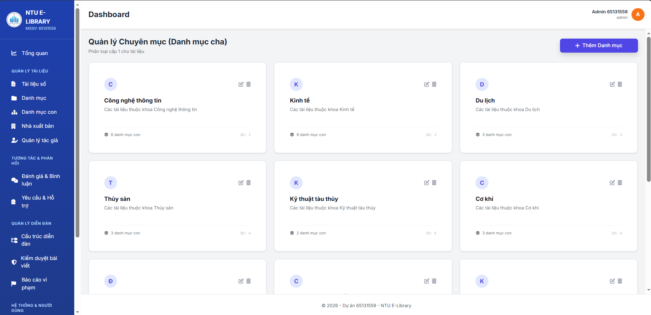
          - Giao diện quản lí danh mục cha
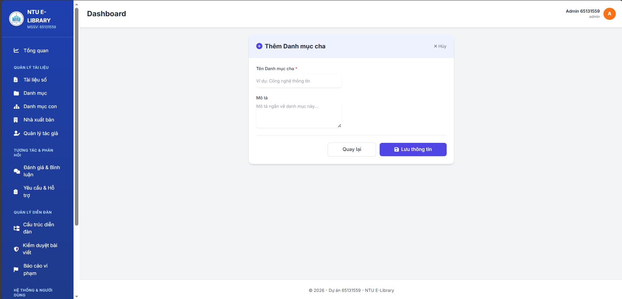
          - Giao diện thêm danh mục cha

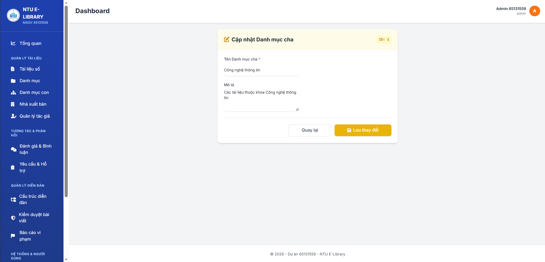
          - Giao diện cập nhật thông tin danh mục cha
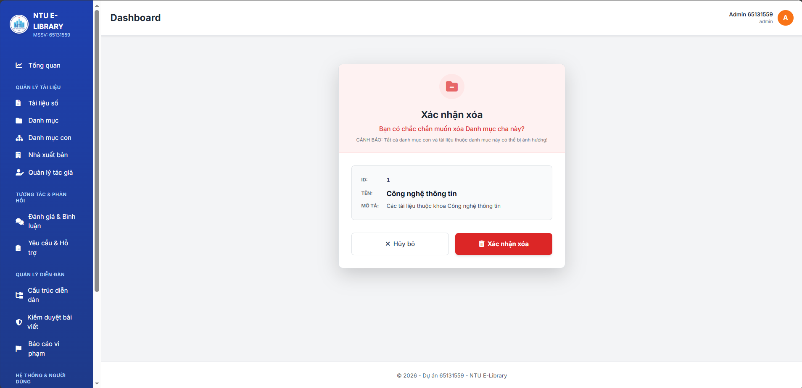
          - Giao diện xóa danh mục cha

    - Giao diện quản lí danh mục con
Tại giao diện xem các đơn hàng, người quản trị có thể tiến hành xác nhận đơn sau khi kiểm tra đơn và xác nhận thanh toán sau khi khách hàng đã nhận và thanh toán tiền.
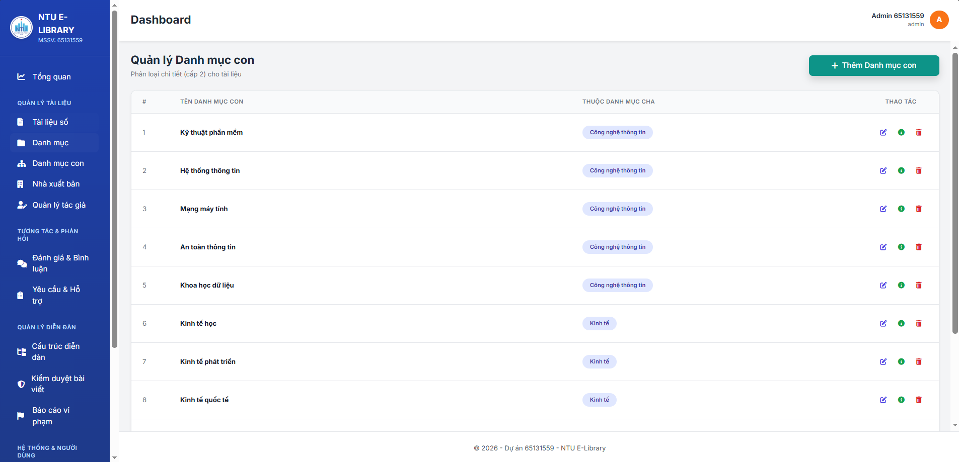
          - Giao diện quản lí danh mục con
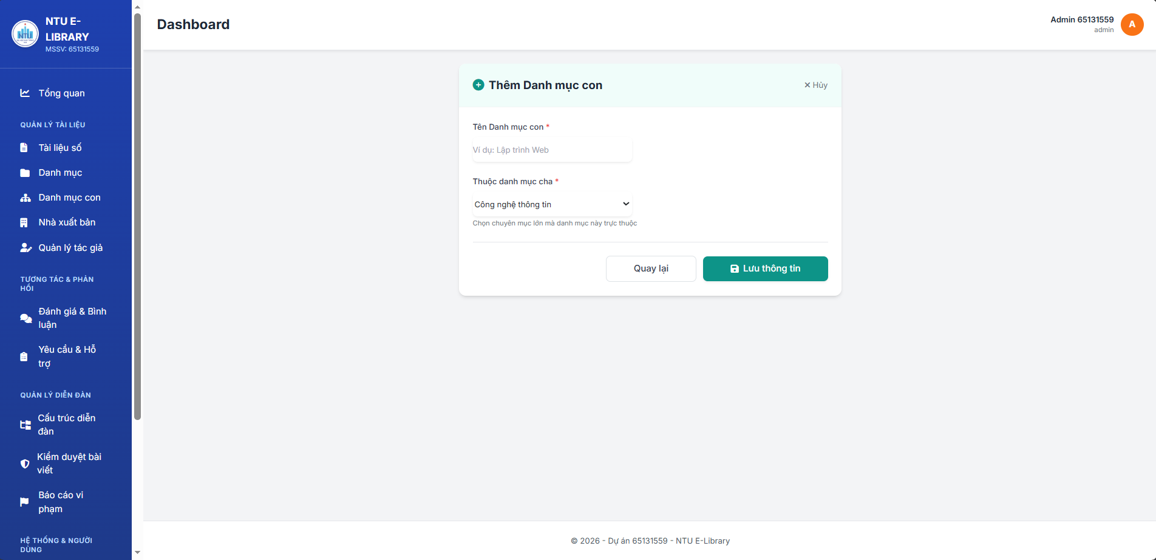
          - Giao diện thêm danh mục con
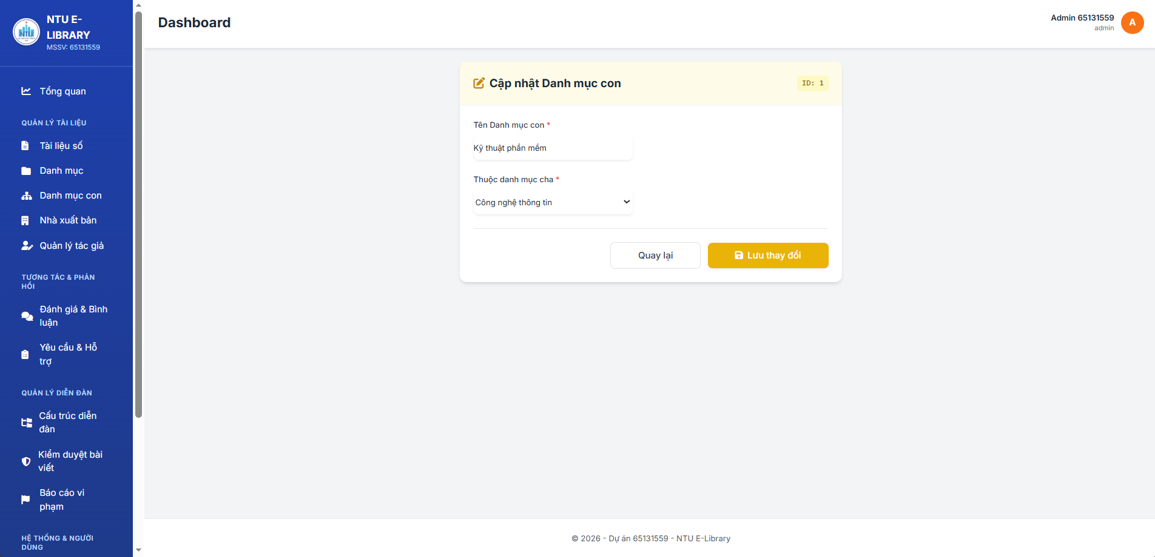
          - Giao diện cập nhật thông tin danh mục con
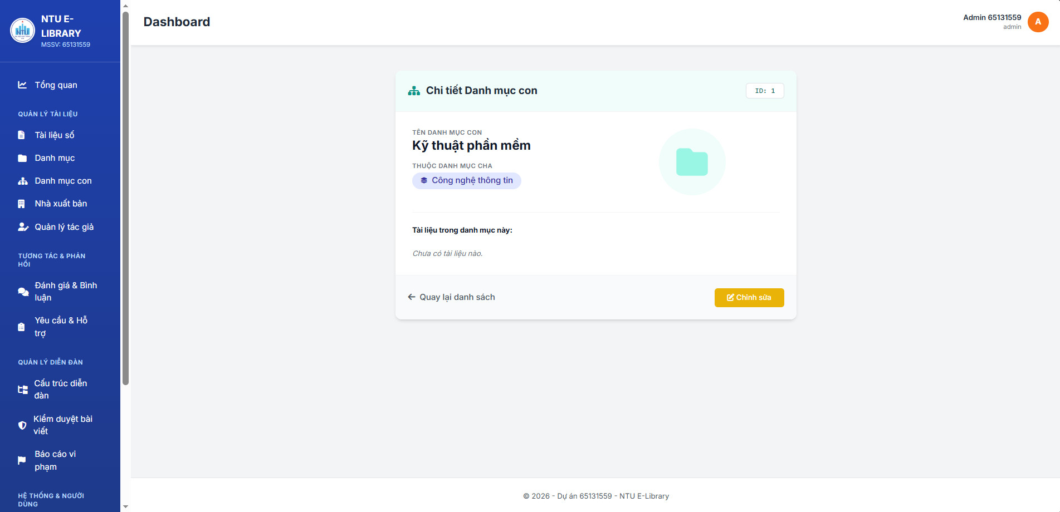
          - Giao diện chi tiết thông tin danh mục con
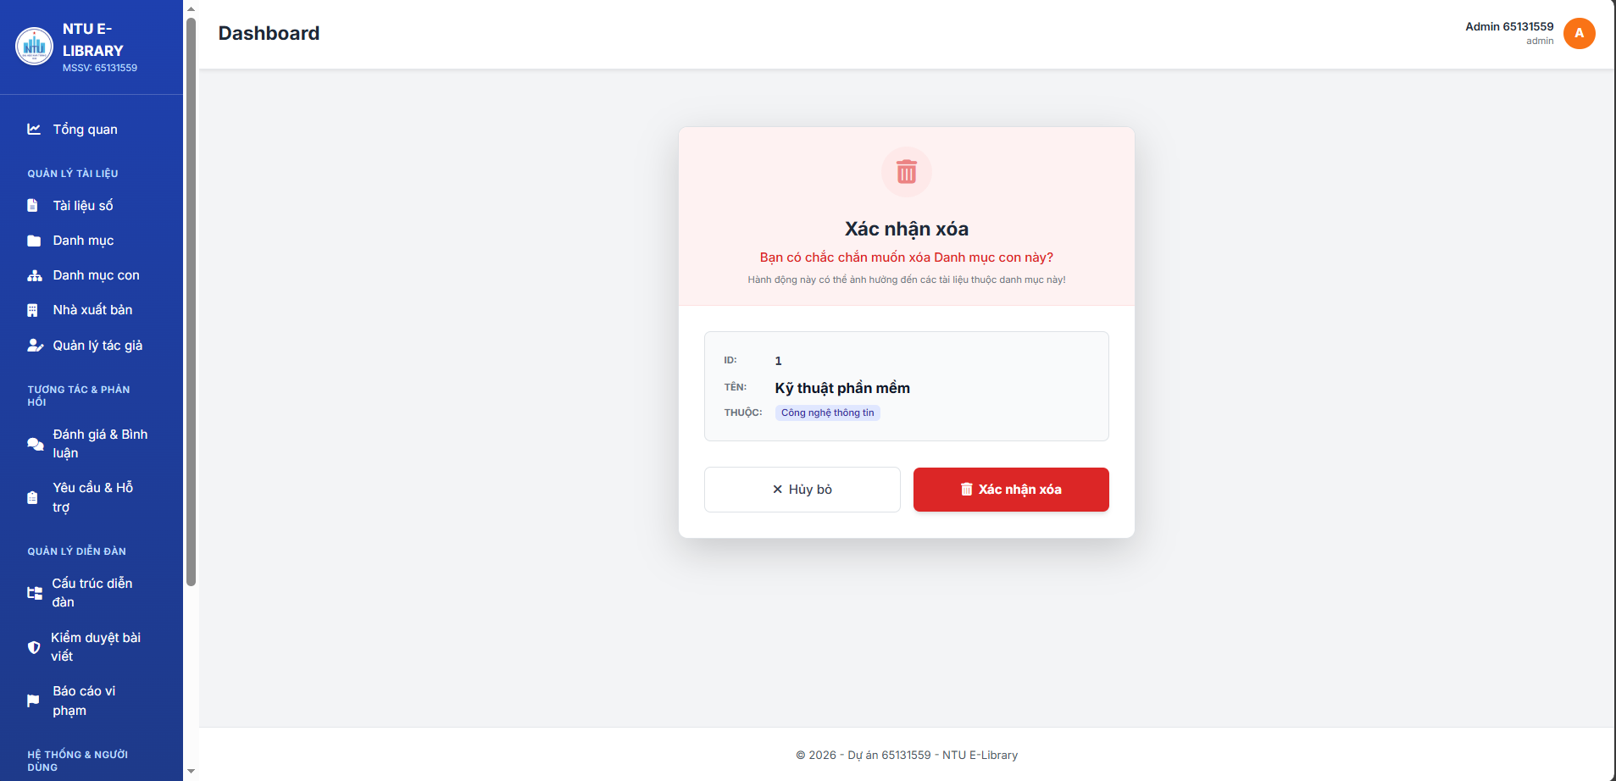
          - Giao diện xóa danh mục con

    - Giao diện quản lí nhà xuất bản
Giao diện Quản lý Nhà xuất bản giúp quản trị viên kiểm soát danh sách các đơn vị phát hành tài liệu trong hệ thống thông qua bảng hiển thị chi tiết bao gồm tên nhà xuất bản và địa chỉ trụ sở. Tại đây, người quản lý có thể nhanh chóng mở rộng cơ sở dữ liệu bằng nút "+ Thêm Nhà xuất bản" hoặc thực hiện các thao tác duy trì dữ liệu cần thiết như chỉnh sửa thông tin, xem chi tiết và xóa bỏ nhà xuất bản thông qua các biểu tượng công cụ ở cột cuối cùng.
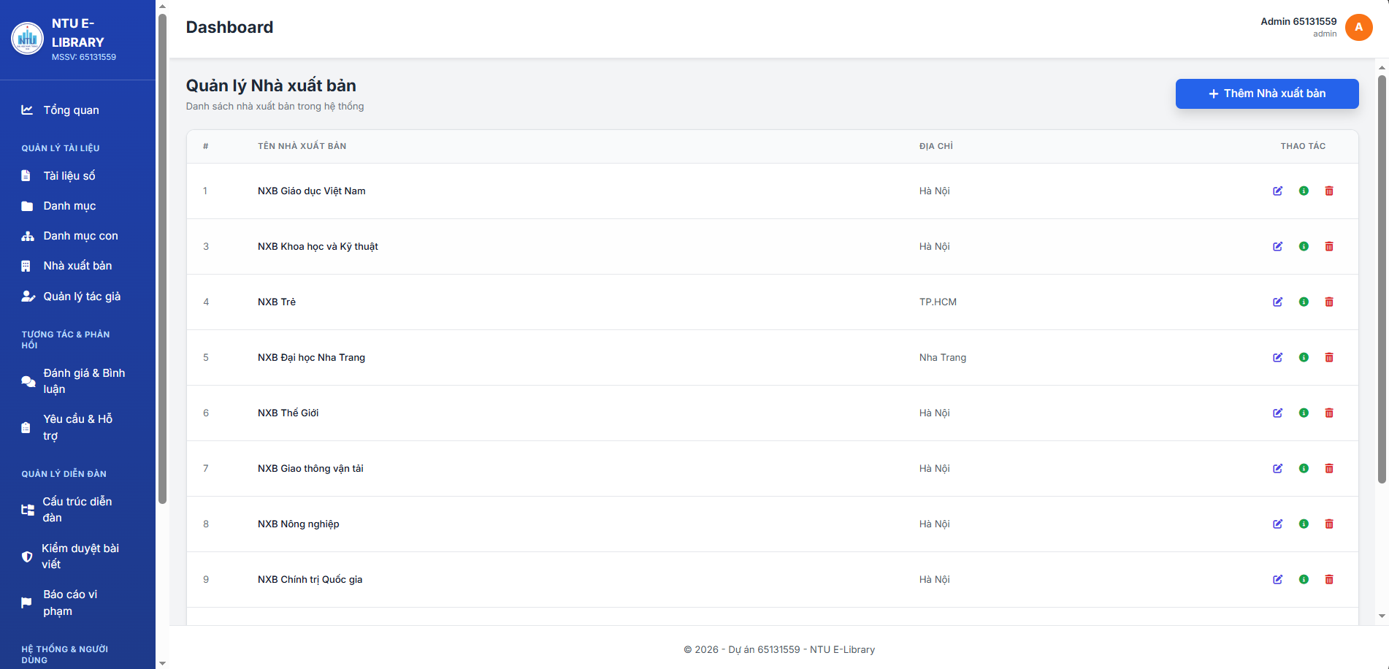
          - Giao diện quản lí nhà xuất bản

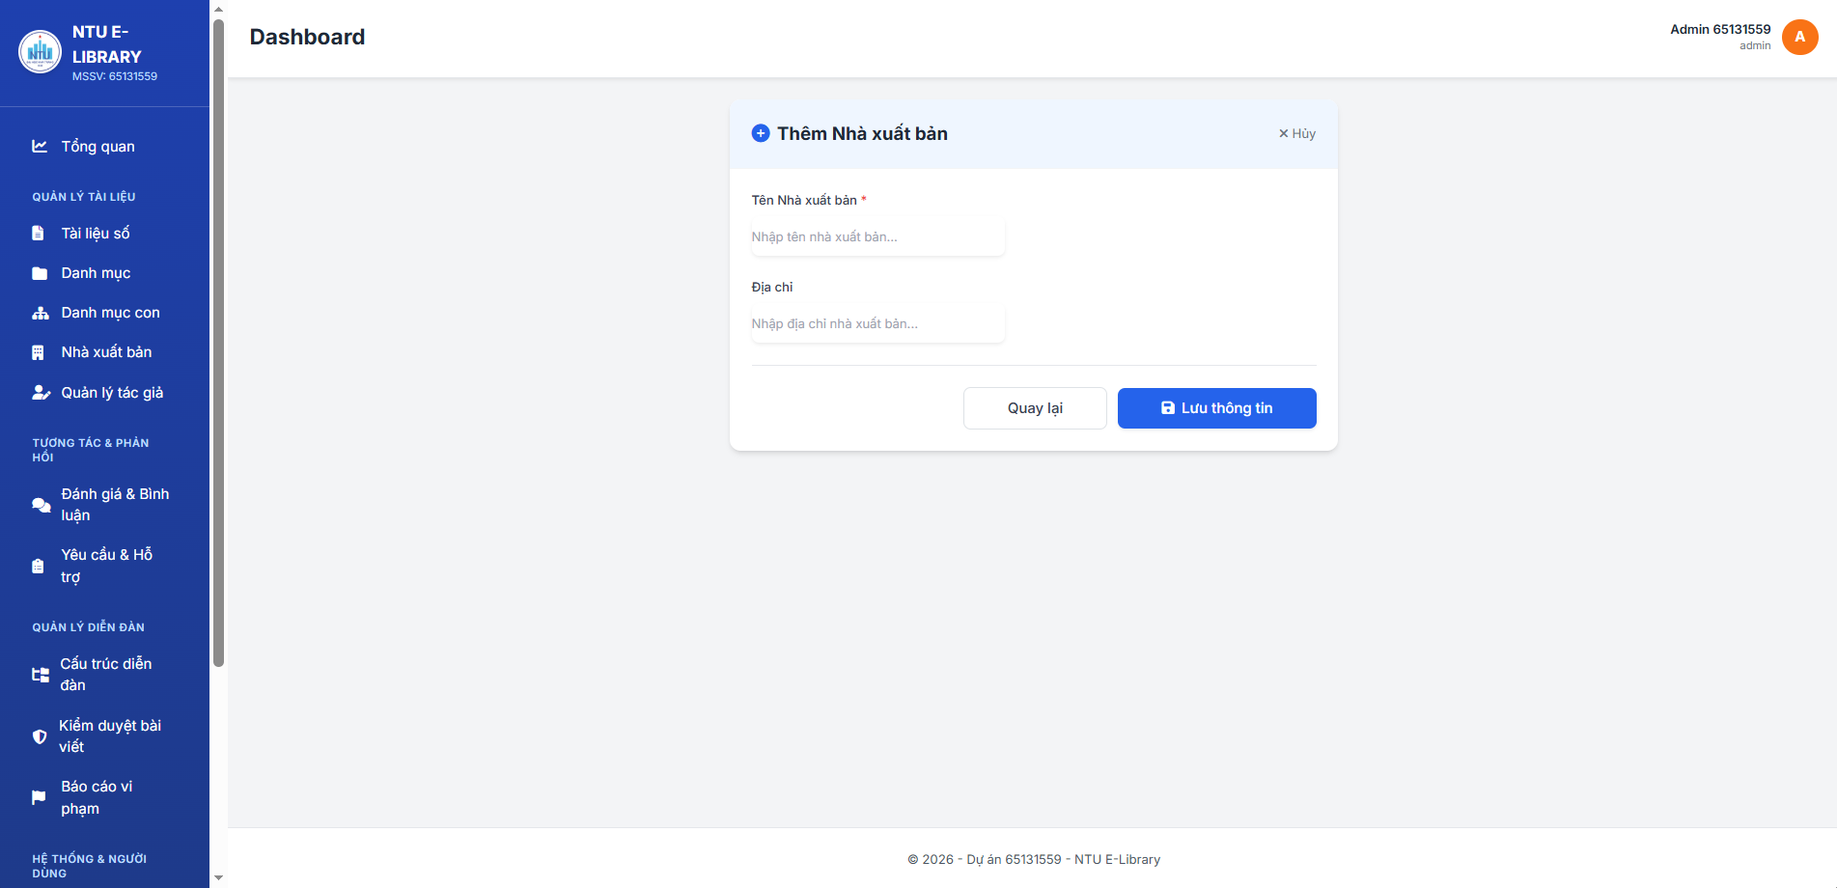
          - Giao diện thêm nhà xuất bản
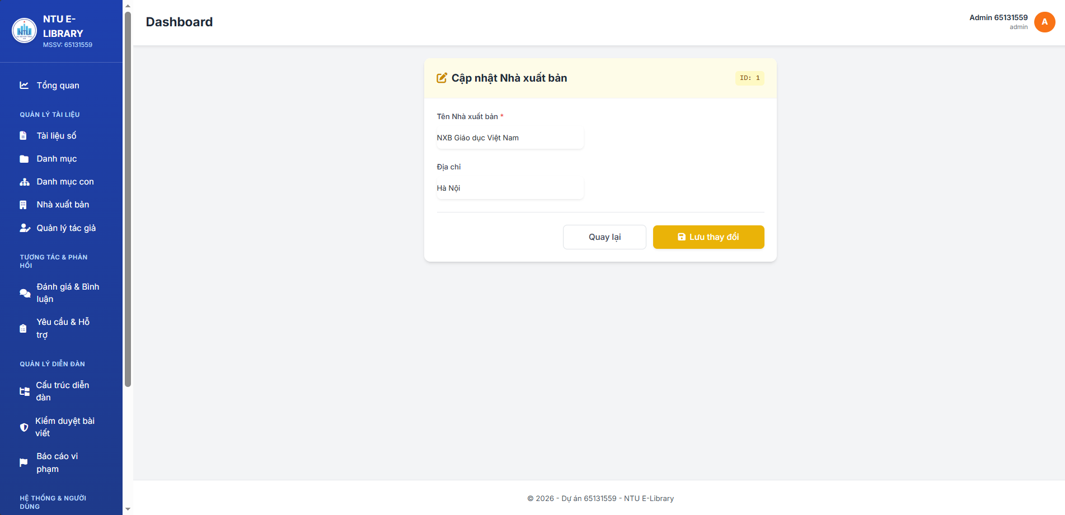
          - Giao diện sửa thông tin nhà xuất bản
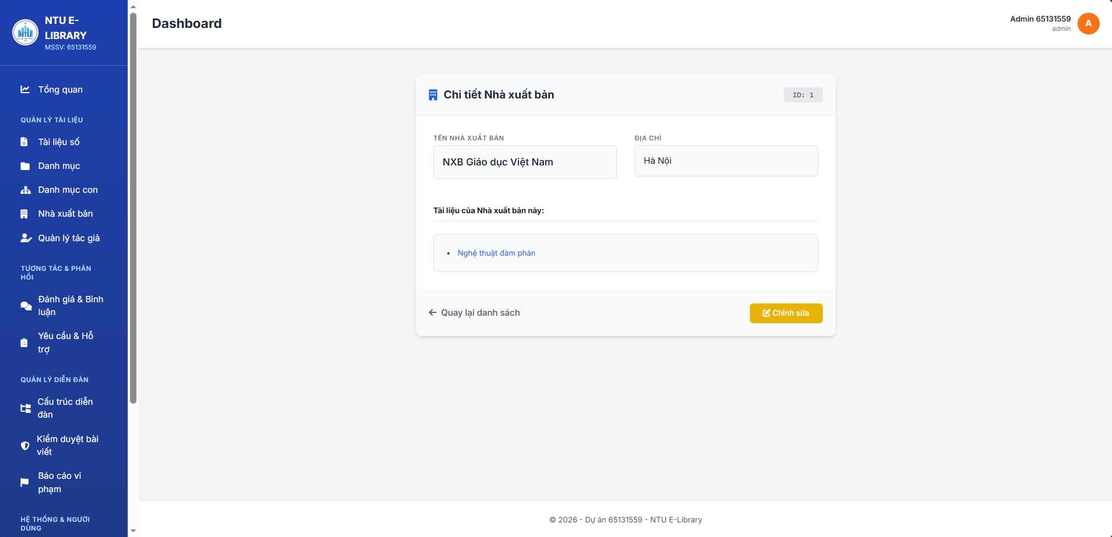
          - Giao diện chi tiết thông tin nhà xuất bản
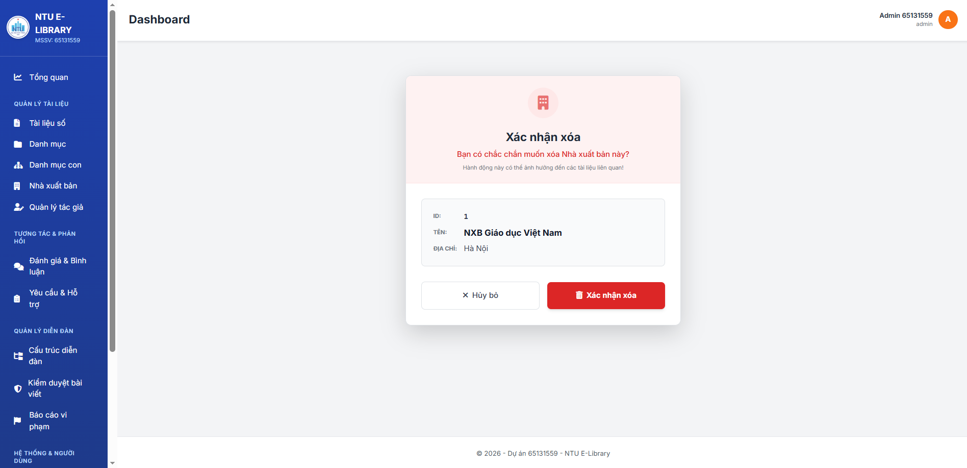
          - Giao diện xóa nhà xuất bản

    - Giao diện quản lí tác giả
Giao diện Quản lý Tác giả cung cấp công cụ để quản trị viên lưu trữ và cập nhật cơ sở dữ liệu về những người sáng tạo nội dung trong thư viện. Tại đây, danh sách tác giả được hiển thị rõ ràng với thông tin họ tên và giới thiệu tóm tắt, đi kèm với nút chức năng "+ Thêm tác giả" nổi bật ở góc phải để mở rộng dữ liệu. Ngoài ra, người quản lý có thể dễ dàng thực hiện các thao tác bảo trì như chỉnh sửa hồ sơ hoặc xóa tác giả khỏi hệ thống thông qua các biểu tượng công cụ tương ứng ở cột cuối cùng.

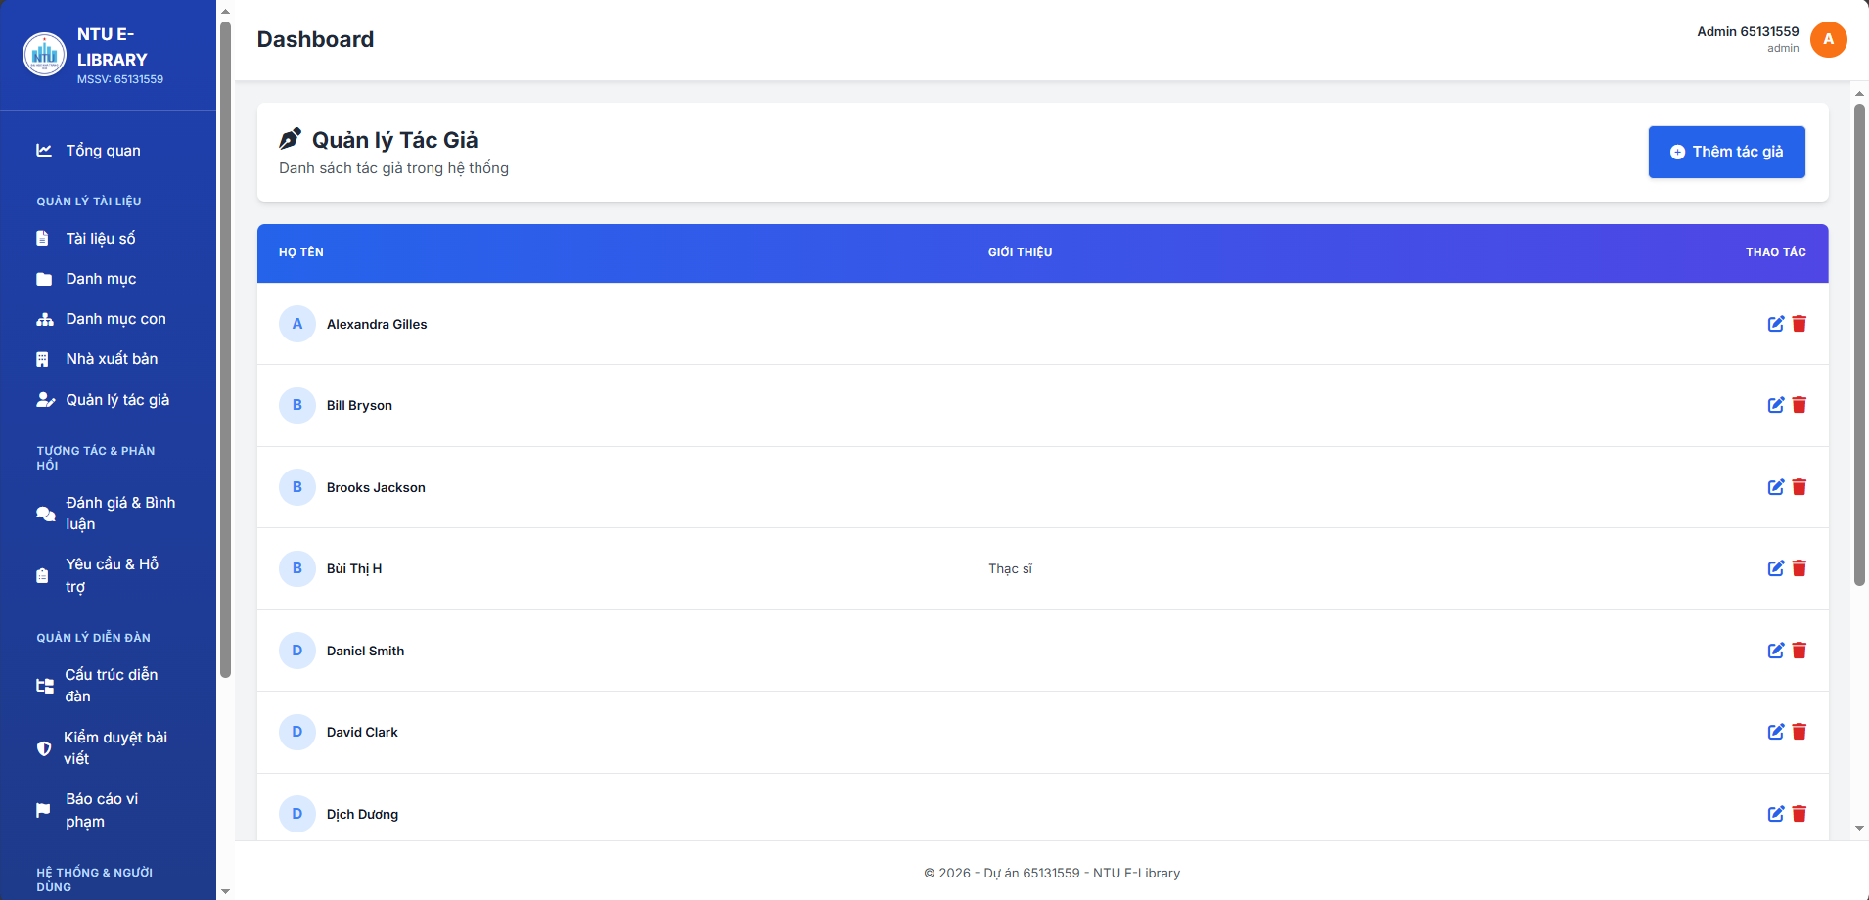
          - Giao diện quản lí tác giả
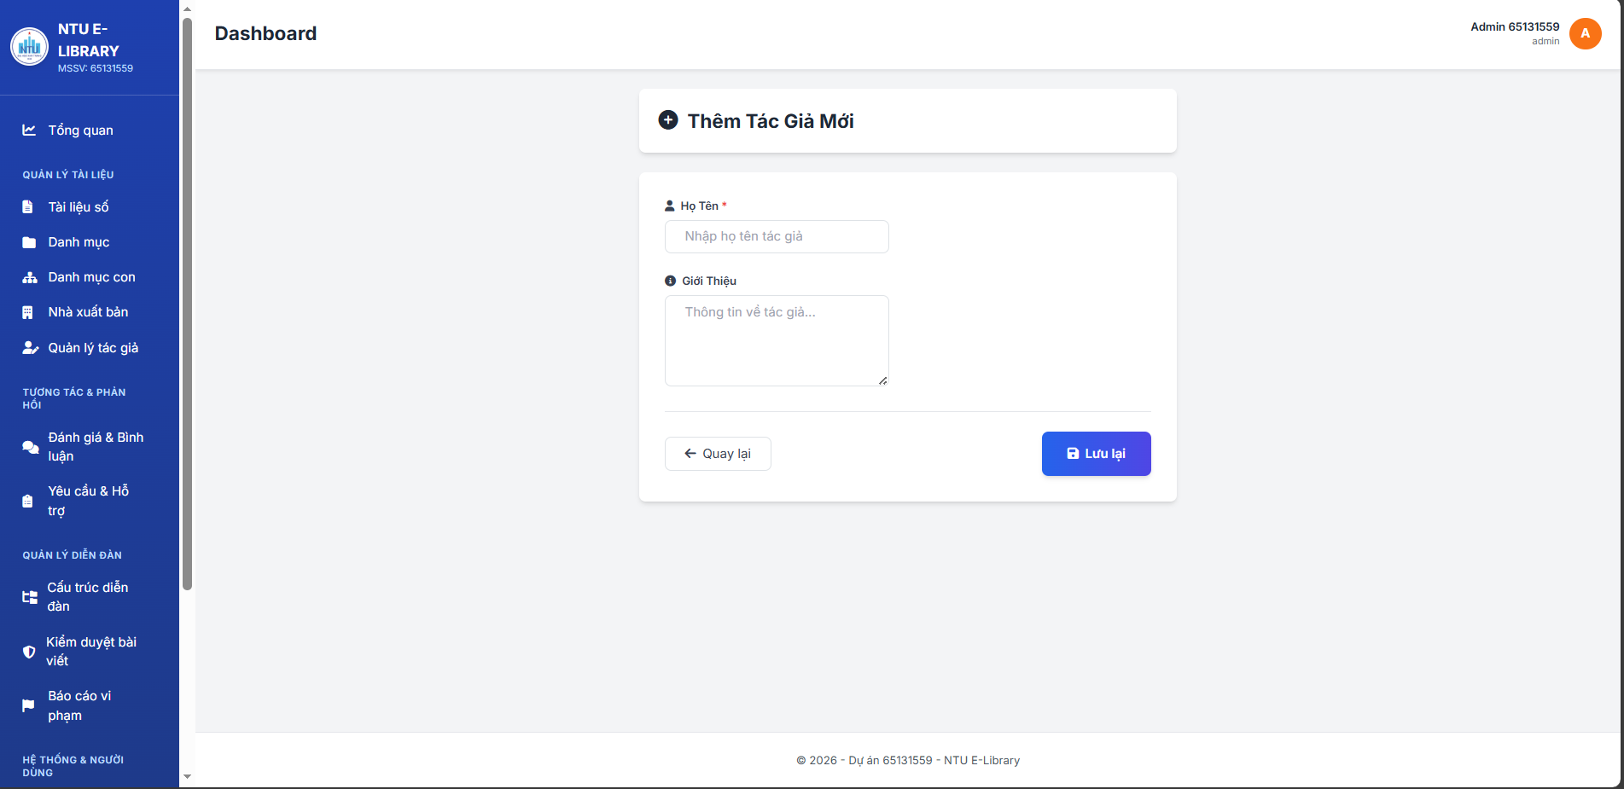
          - Giao diện thêm tác giả
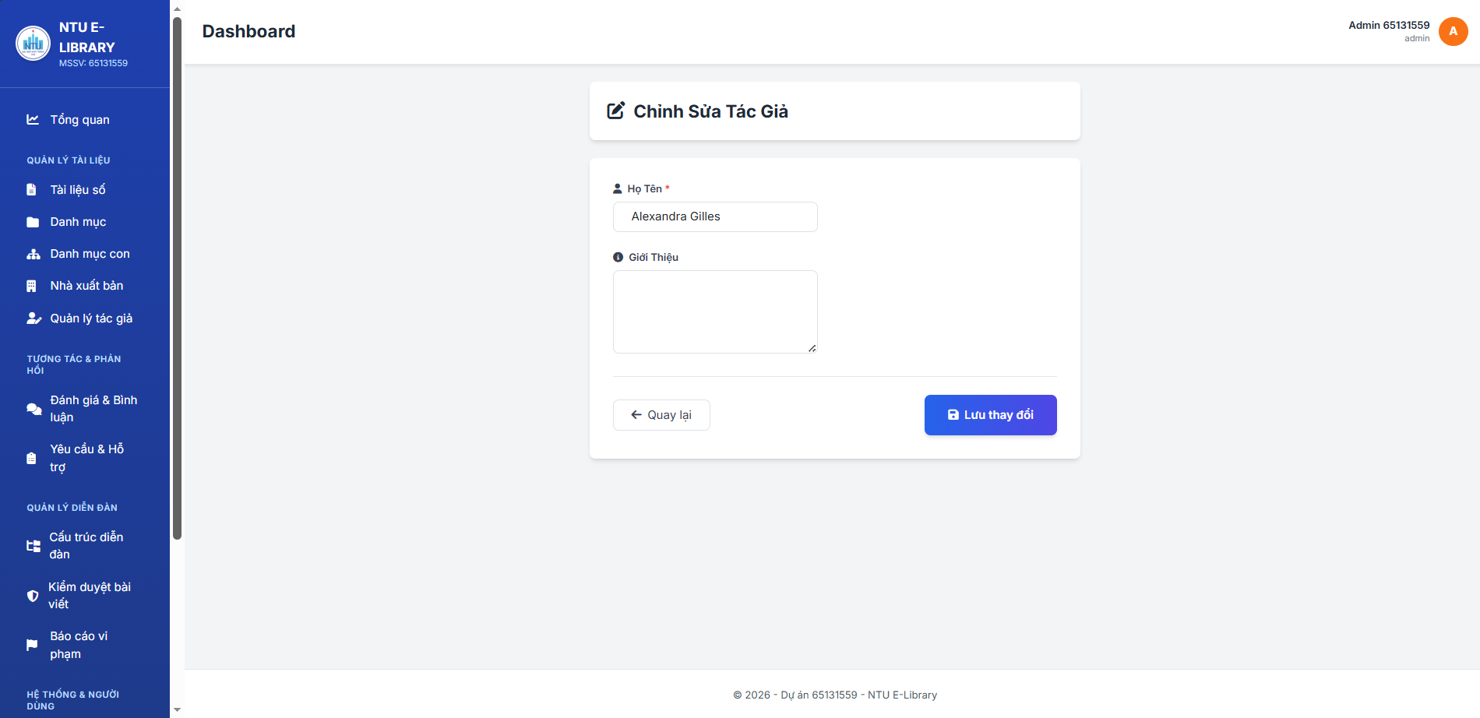
          - Giao diện chỉnh sửa thông tin tác giả
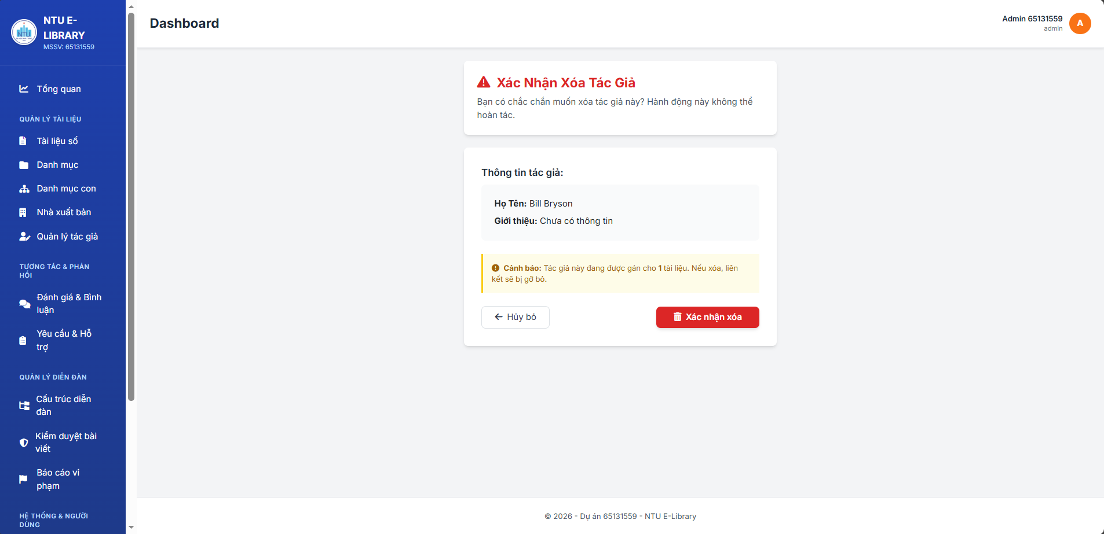
          - Giao diện xóa tác giả

    - Giao diện quản lí đánh giá và bình luận
Giao diện Quản lý Đánh giá & Bình luận cung cấp công cụ kiểm duyệt nội dung tương tác, hiển thị chi tiết danh sách phản hồi của độc giả bao gồm tên tài liệu, người dùng, điểm đánh giá sao và nội dung bình luận cụ thể. Tại đây, quản trị viên có thể giám sát chặt chẽ luồng ý kiến thông qua trạng thái "Hiển thị" và thực hiện các thao tác quản lý nhanh như ẩn/hiện bình luận bằng nút gạt hoặc xóa bỏ các đánh giá không phù hợp bằng biểu tượng thùng rác ở cột cuối cùng.
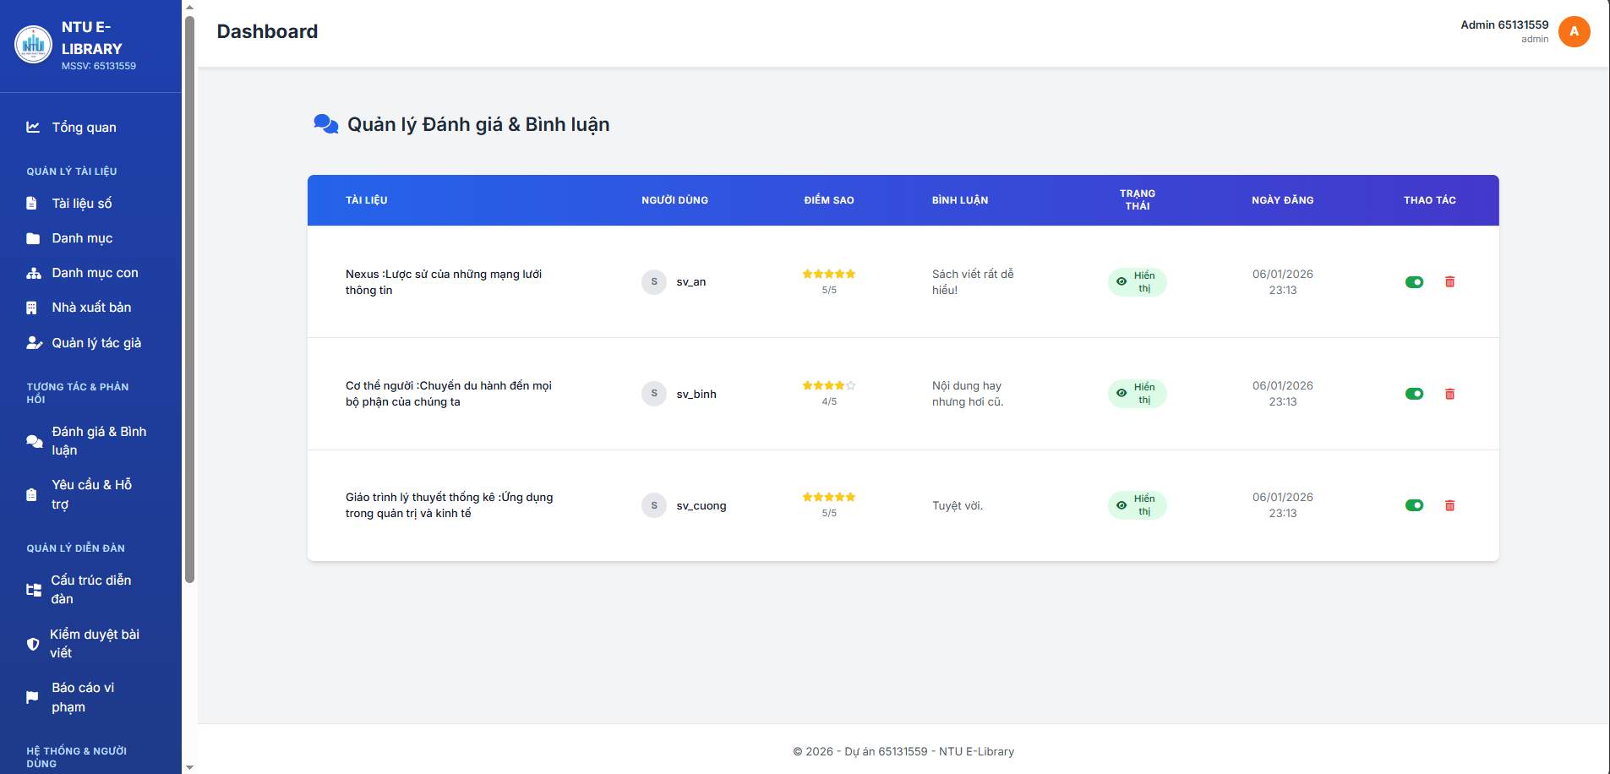
          - Giao diện quản lí đánh giá và bình luận

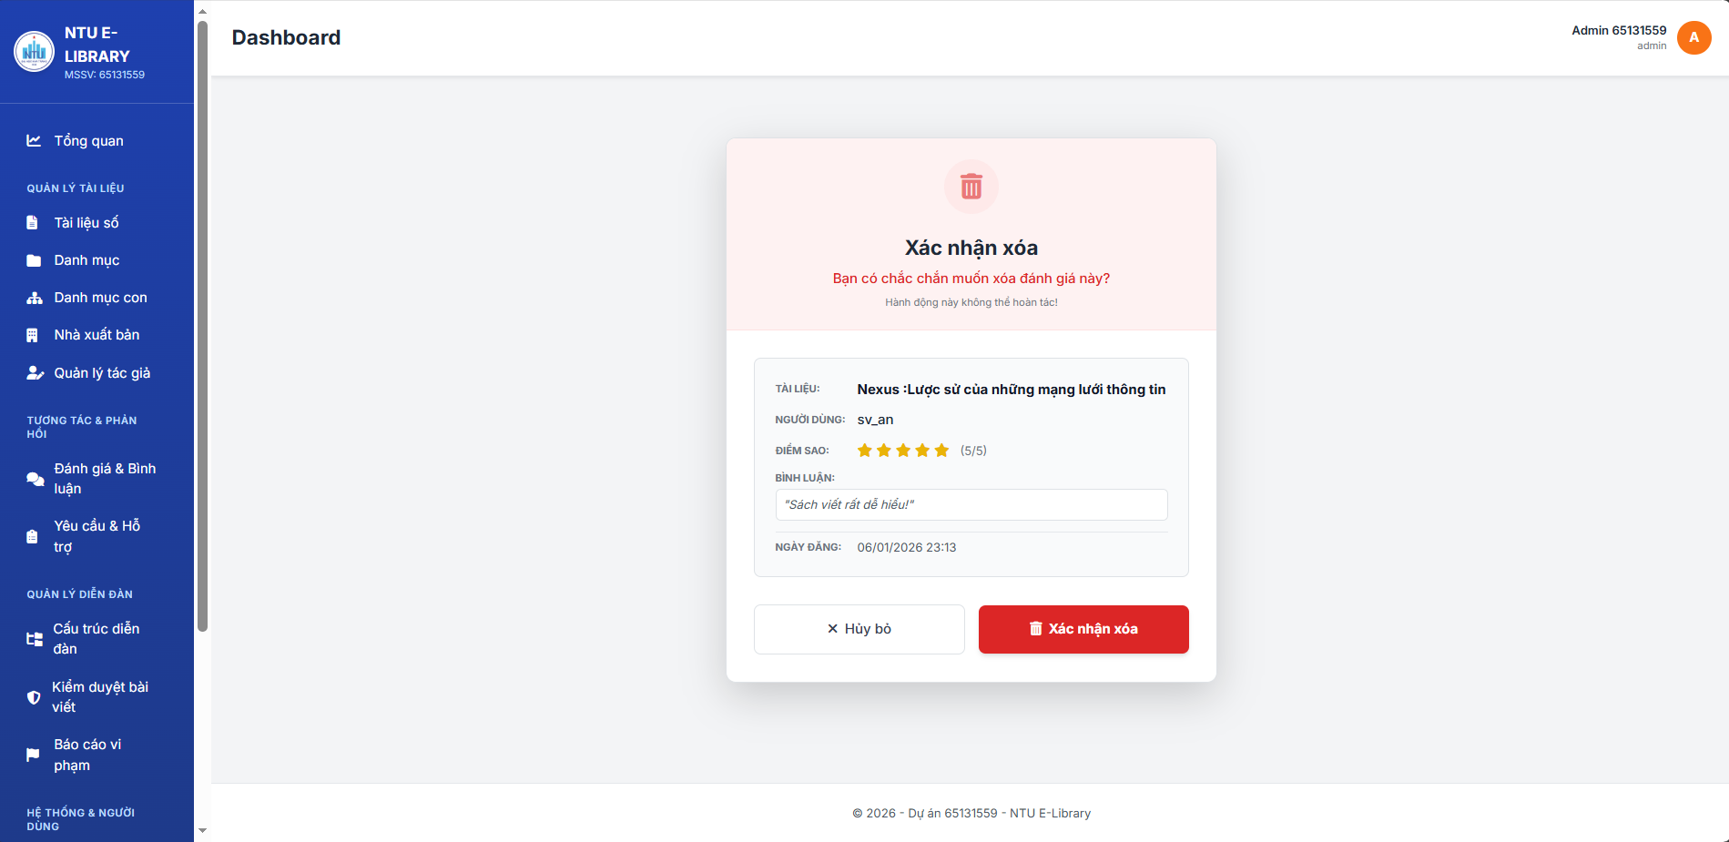
          - Giao diện xóa đánh giá
    - Giao diện quản lí yêu cầu và hỗ trợ
Giao diện Quản lý Yêu cầu & Hỗ trợ đóng vai trò là trung tâm tiếp nhận ý kiến người dùng, hiển thị danh sách các kiến nghị từ sinh viên và cán bộ với đầy đủ thông tin về người gửi, tiêu đề và thời gian tạo. Tại đây, quản trị viên có thể theo dõi tiến độ công việc dễ dàng thông qua các nhãn trạng thái được mã hóa màu sắc (như Chờ xử lý, Đang xử lý, Đã xong) và sử dụng nút chức năng "Xử lý" để giải quyết triệt để từng vấn đề.
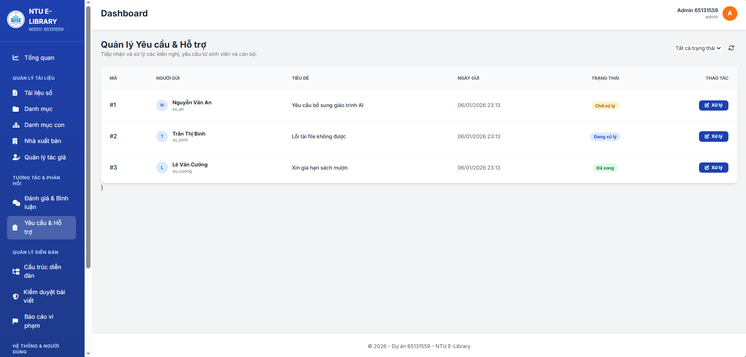
          - Giao diện yêu cầu và hỗ trợ
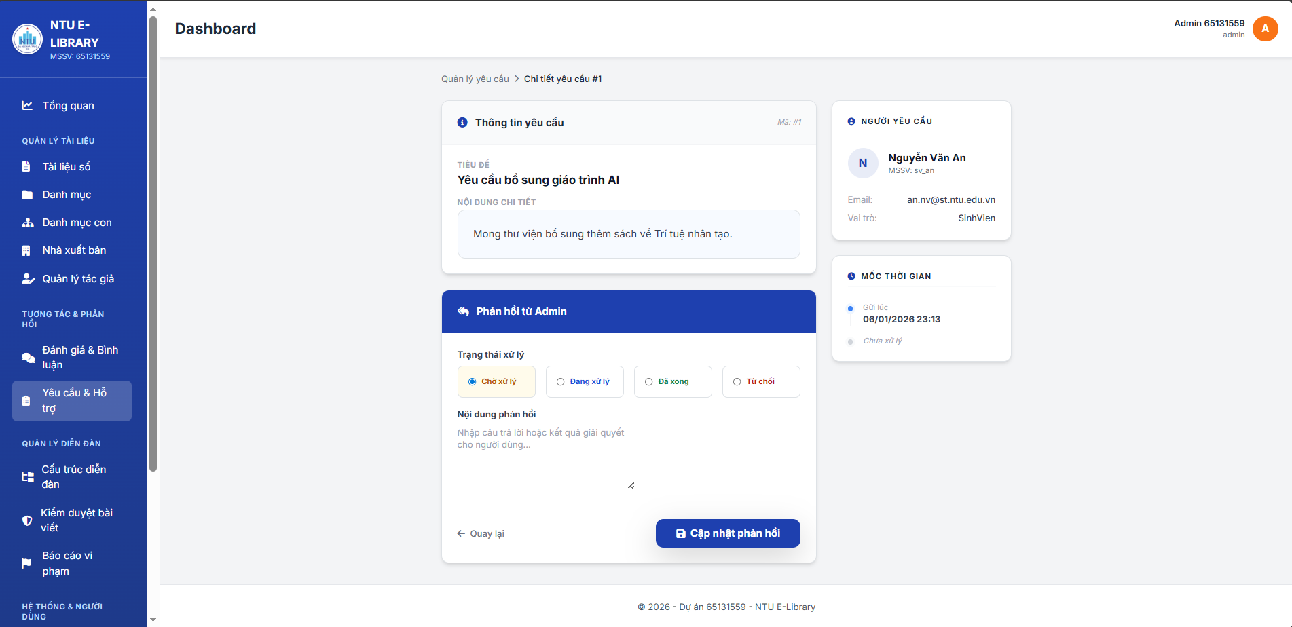
          - Giao diện xử lí yêu cầu

    - Giao diện quản lí diễn đàn
Giao diện Quản lý Cấu trúc diễn đàn cho phép quản trị viên thiết lập và tổ chức hệ thống các khu vực thảo luận (Box) thông qua bảng danh sách chi tiết bao gồm tên chuyên mục, mô tả ngắn gọn và thống kê số lượng bài viết hiện có. Tại đây, người quản lý có thể linh hoạt mở rộng không gian trao đổi bằng nút "+ Thêm Box thảo luận" ở góc phải, hoặc thực hiện các thao tác duy trì cấu trúc diễn đàn như cập nhật thông tin và xóa bỏ các chuyên mục thông qua các biểu tượng công cụ ở cột cuối cùng.

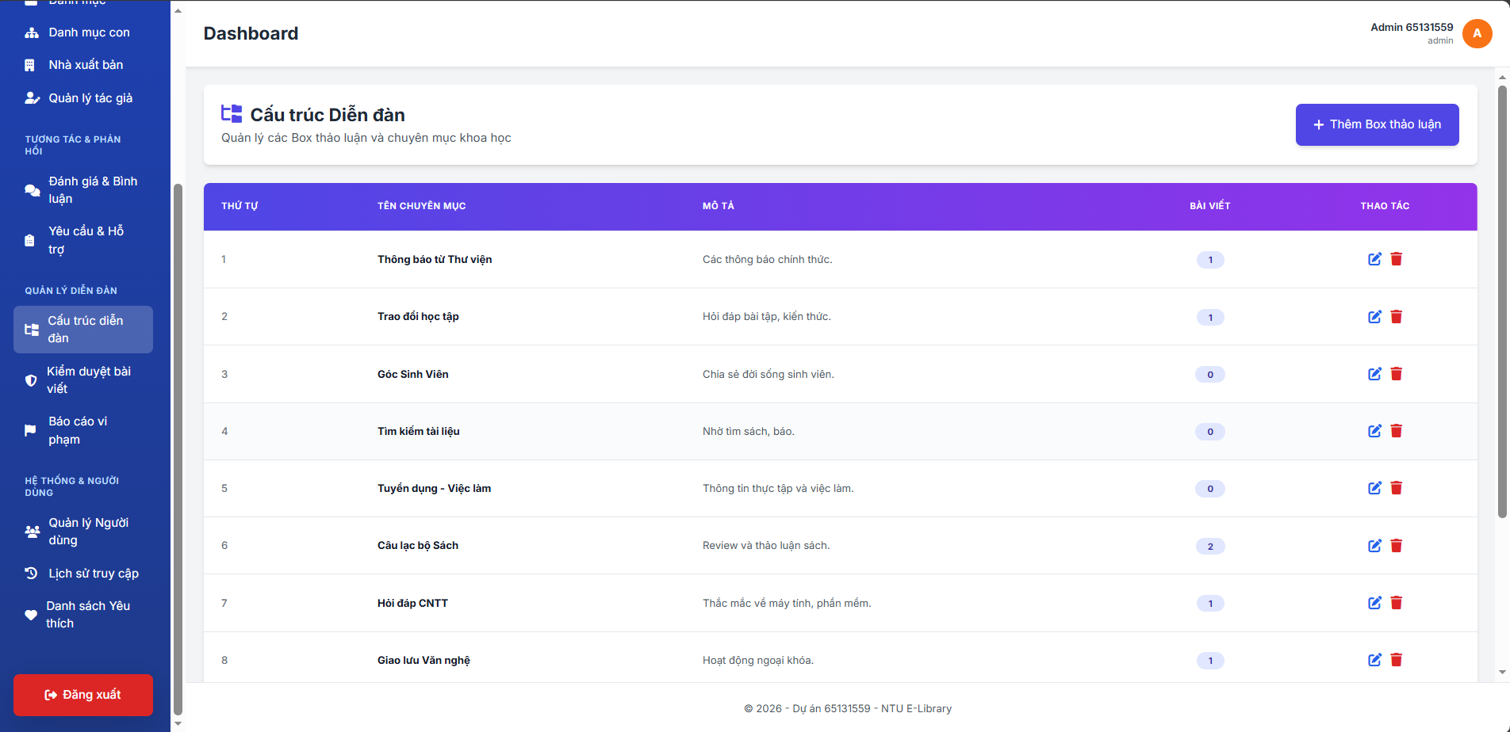
          - Giao diện quản lí diễn đàn
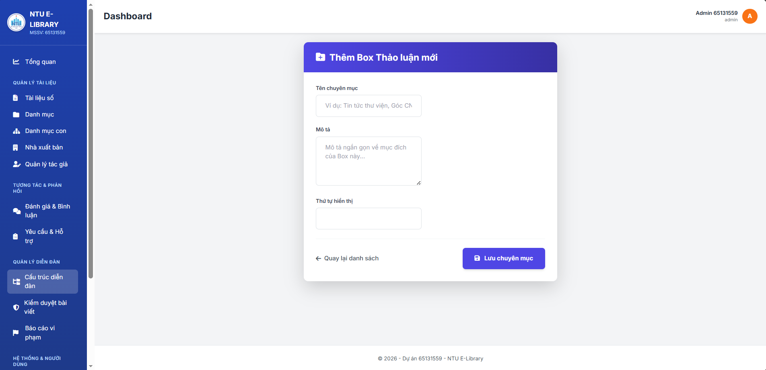
          - Giao diện thêm box thảo luận
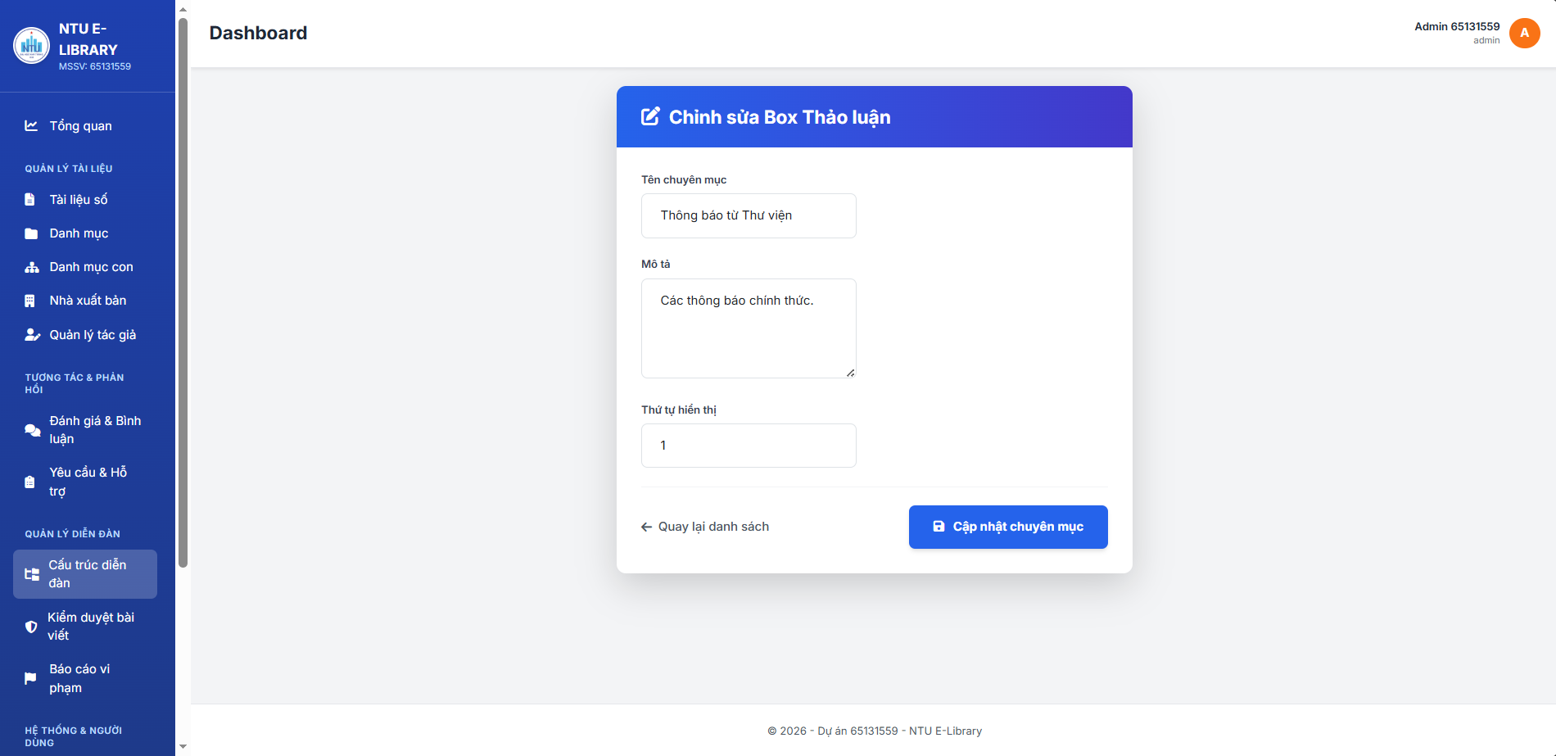
          - Giao diện sửa thông tin box thảo luận
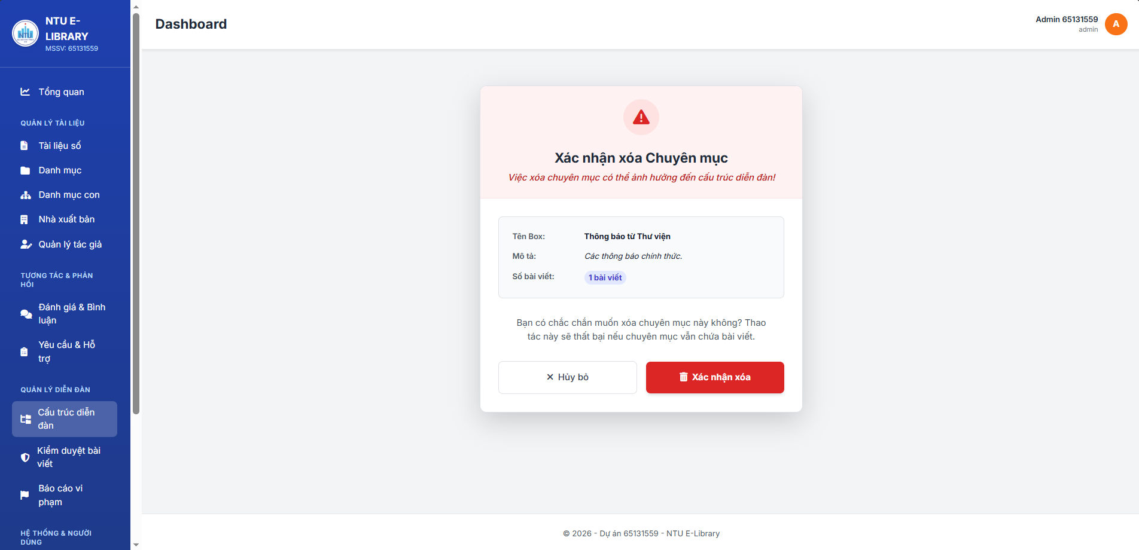
          - Giao diện xóa box thảo luận

    - Giao diện kiểm duyệt bài viết
Giao diện Kiểm duyệt bài viết đóng vai trò "người gác cổng" nội dung diễn đàn, hiển thị danh sách các bài đăng từ thành viên với đầy đủ thông tin về tiêu đề, người gửi, chuyên mục và thời gian gửi. Tại đây, quản trị viên có thể kiểm soát chất lượng thảo luận thông qua cột trạng thái trực quan (như Chờ duyệt, Đã duyệt, Từ chối) và sử dụng các nút thao tác nhanh ở cột cuối cùng để phê duyệt hoặc loại bỏ bài đăng, đảm bảo nội dung tuân thủ quy định chung của thư viện.

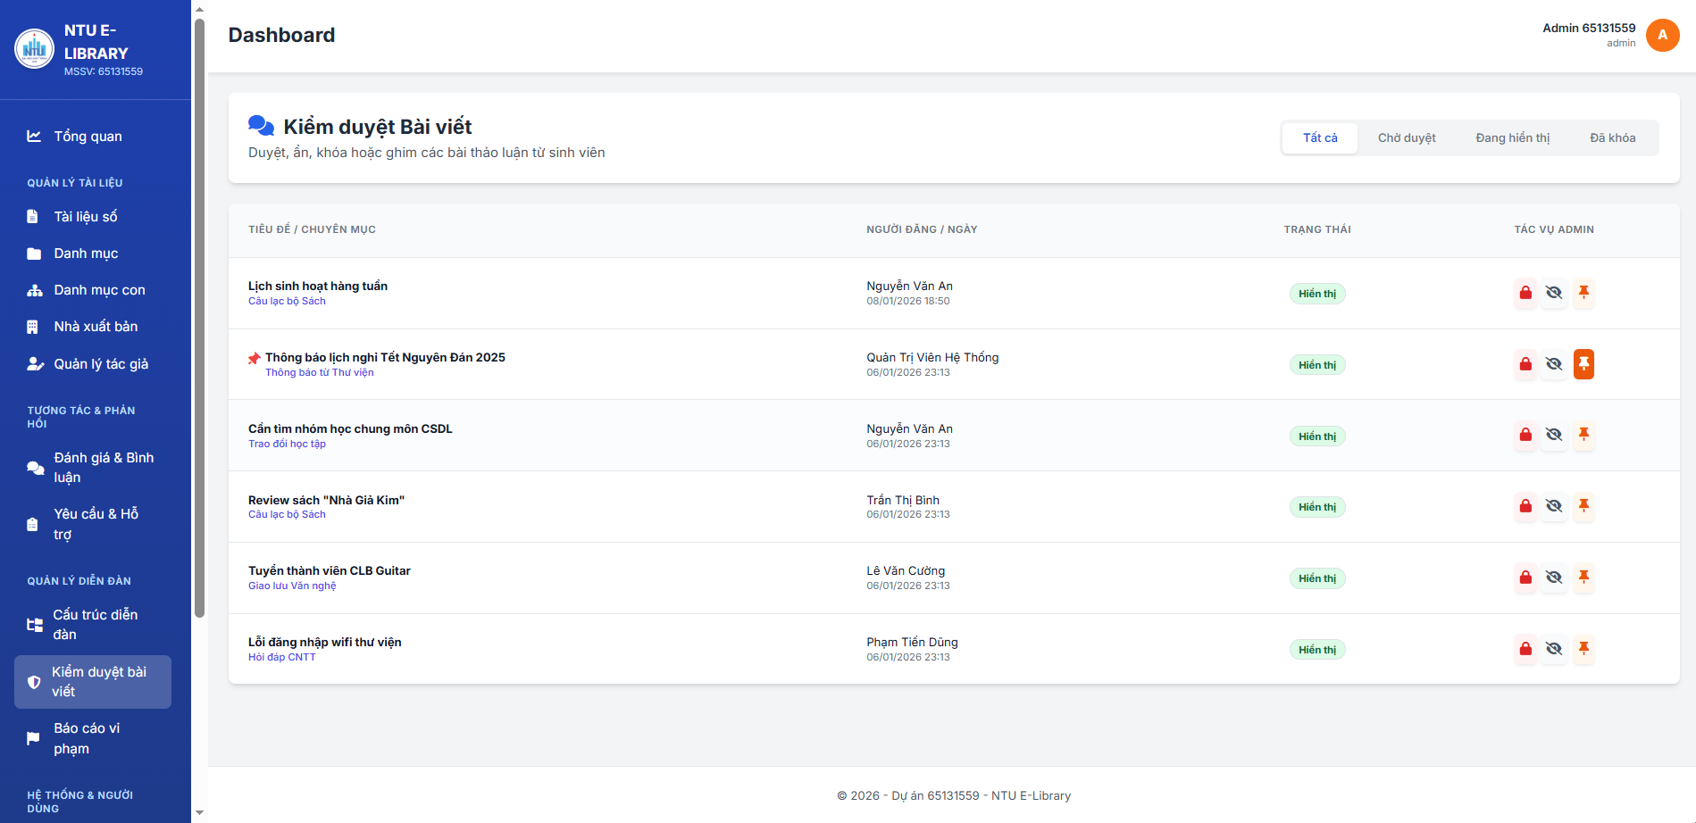
          - Giao diện kiểm duyệt bài viết

    - Giao diện danh sách báo cáo vi phạm
Giao diện Danh sách Báo cáo Vi phạm đóng vai trò là công cụ giám sát chất lượng cộng đồng, giúp quản trị viên tiếp nhận và xử lý các phản ánh về nội dung xấu hoặc spam từ sinh viên. Cấu trúc bảng được thiết kế đầy đủ các cột thông tin quan trọng như bài viết bị báo cáo, lý do vi phạm và trạng thái xử lý để hỗ trợ admin đưa ra quyết định can thiệp kịp thời khi cần thiết.

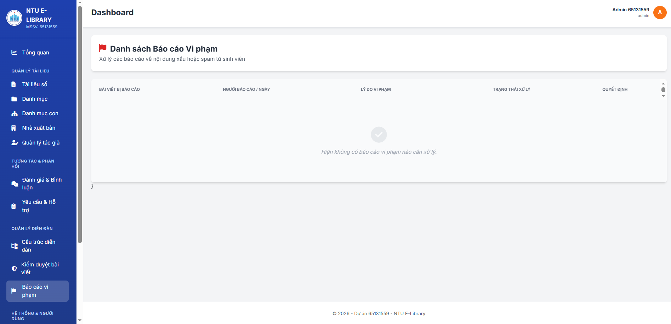
          - Giao diện danh sách báo cáo vi phạm

    - Giao diện quản lí người dùng
Giao diện Quản lý Người dùng giúp quản trị viên kiểm soát toàn bộ hệ thống tài khoản thành viên, hiển thị bảng danh sách chi tiết với các trường thông tin định danh quan trọng như họ tên, mã số sinh viên (MSSV), email, khoa trực thuộc và vai trò phân quyền (Quản trị hoặc Sinh viên). Tại đây, quản trị viên có thể theo dõi trạng thái hoạt động của từng người dùng và sử dụng bộ công cụ tác vụ ở cột cuối cùng để thực hiện nhanh các hành động quản trị như cấp lại mật khẩu, chỉnh sửa hồ sơ hoặc xóa tài khoản khỏi hệ thống.
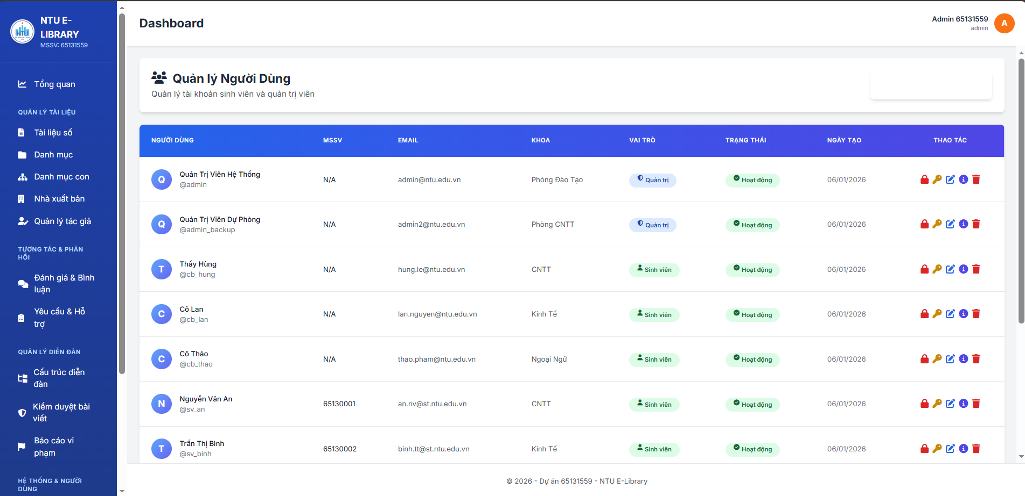
          - Giao diện quản lí người dùng
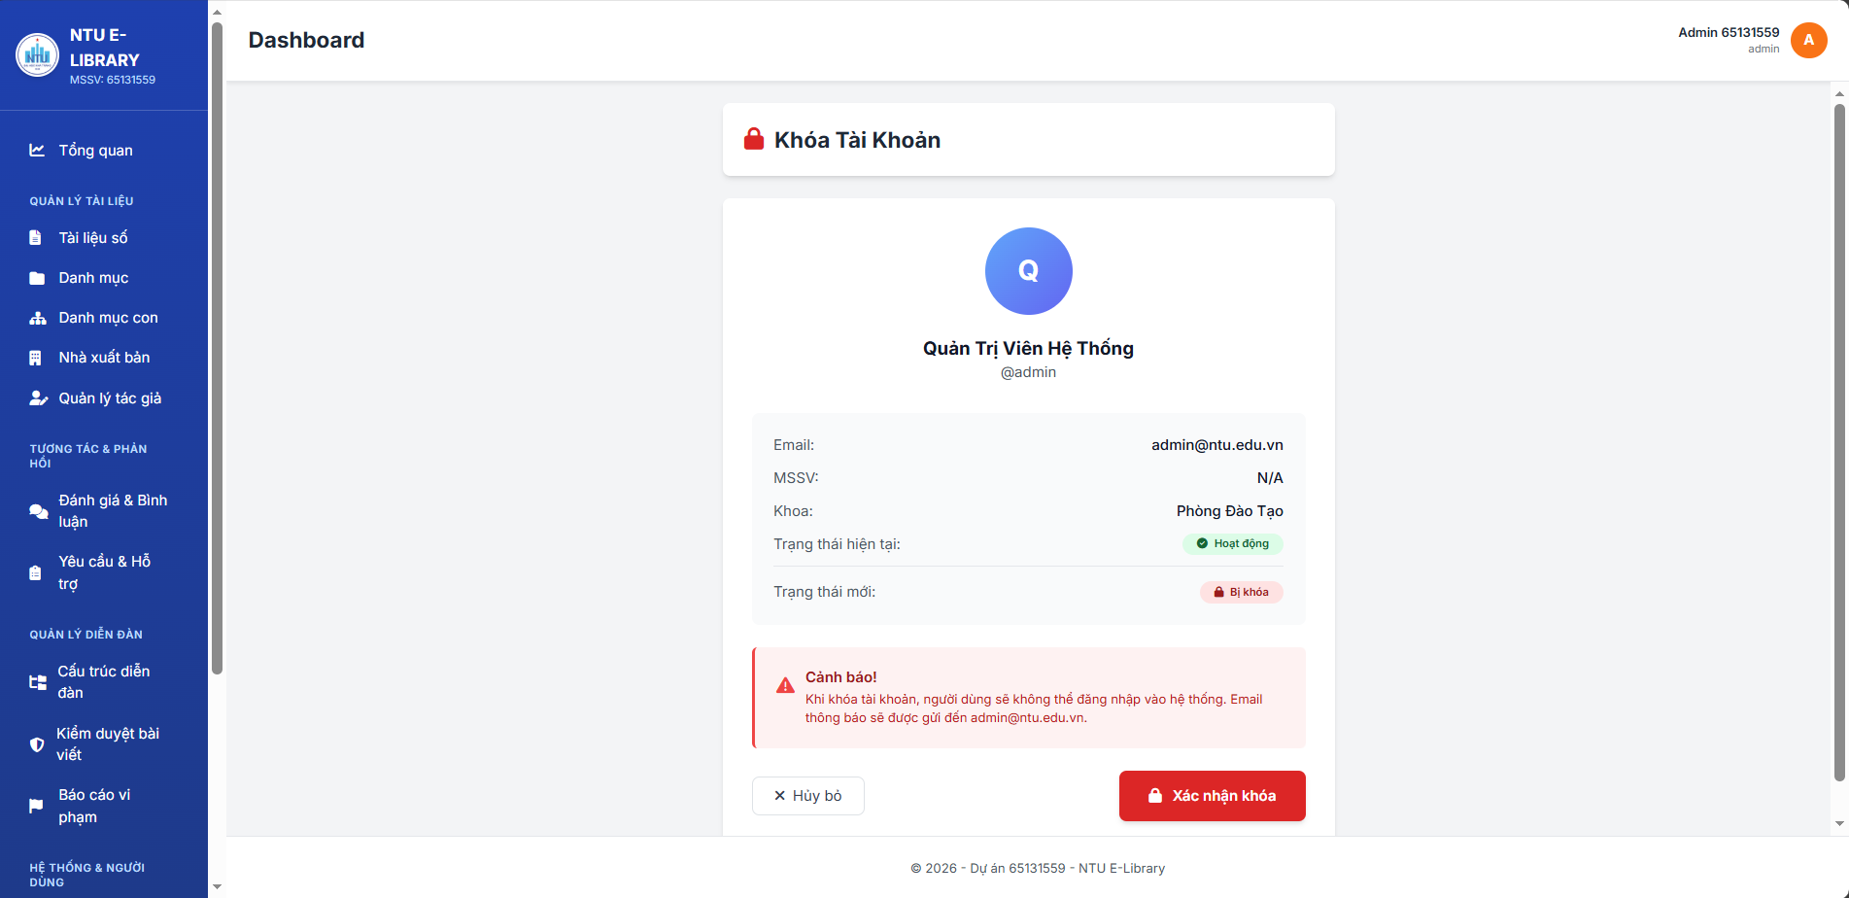
          - Giao diện khóa người dùng
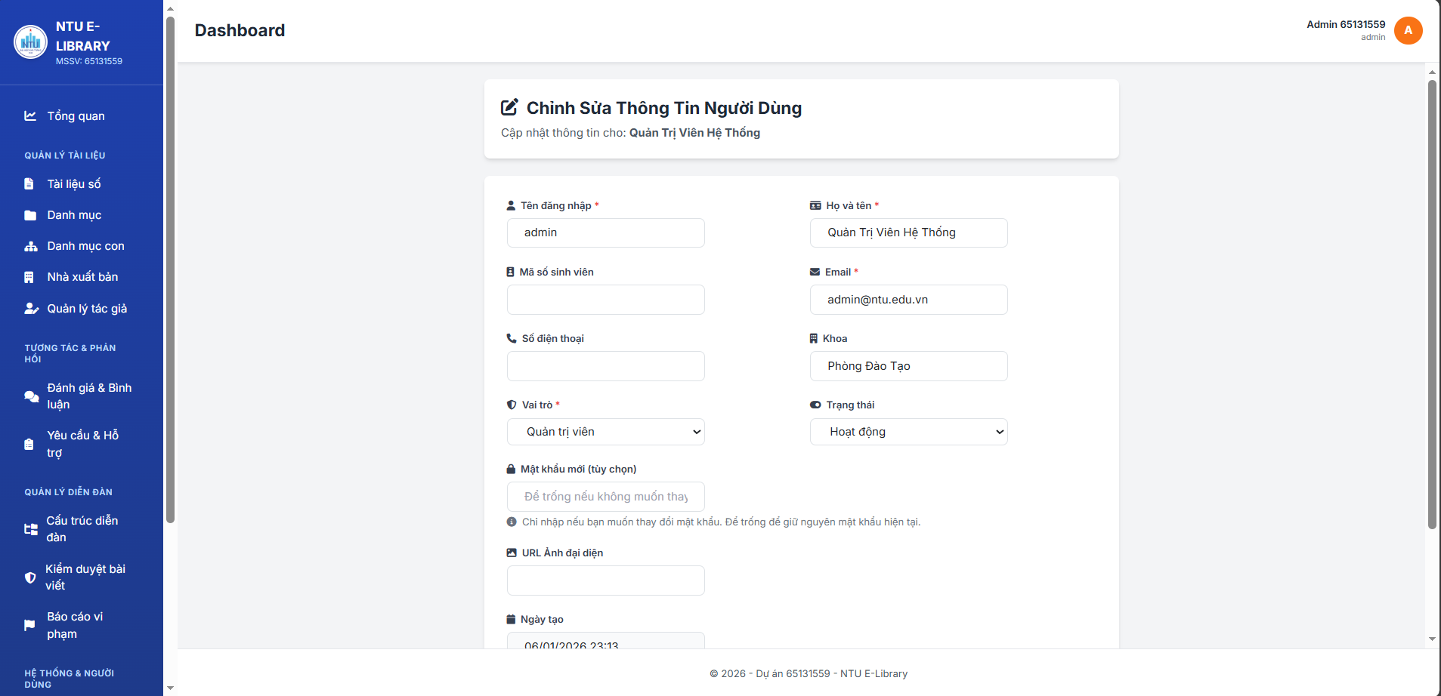
          - Giao diện chỉnh sửa thông tin người dùng
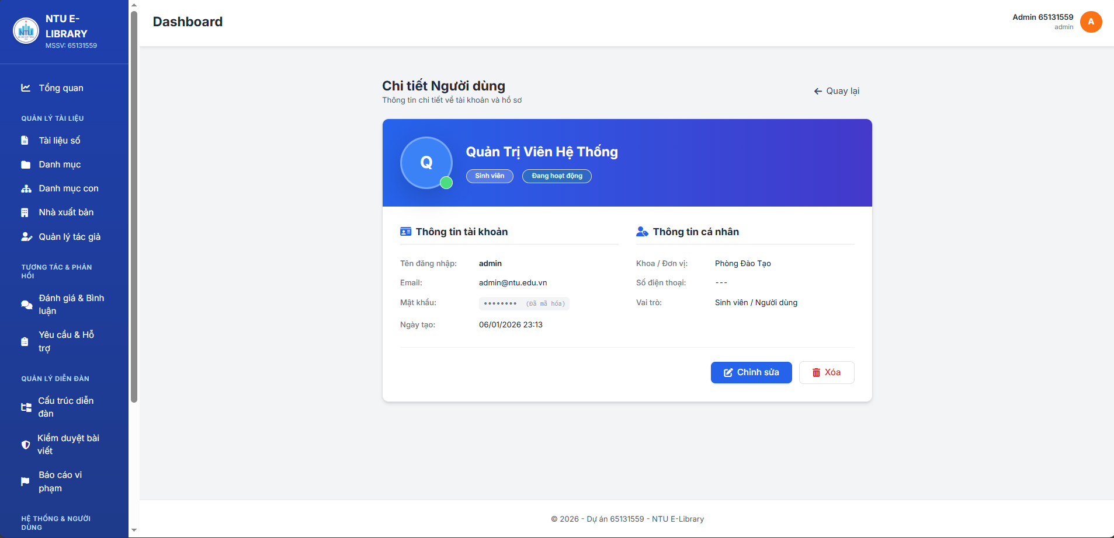
          - Giao diện chi tiết thông tin người dùng
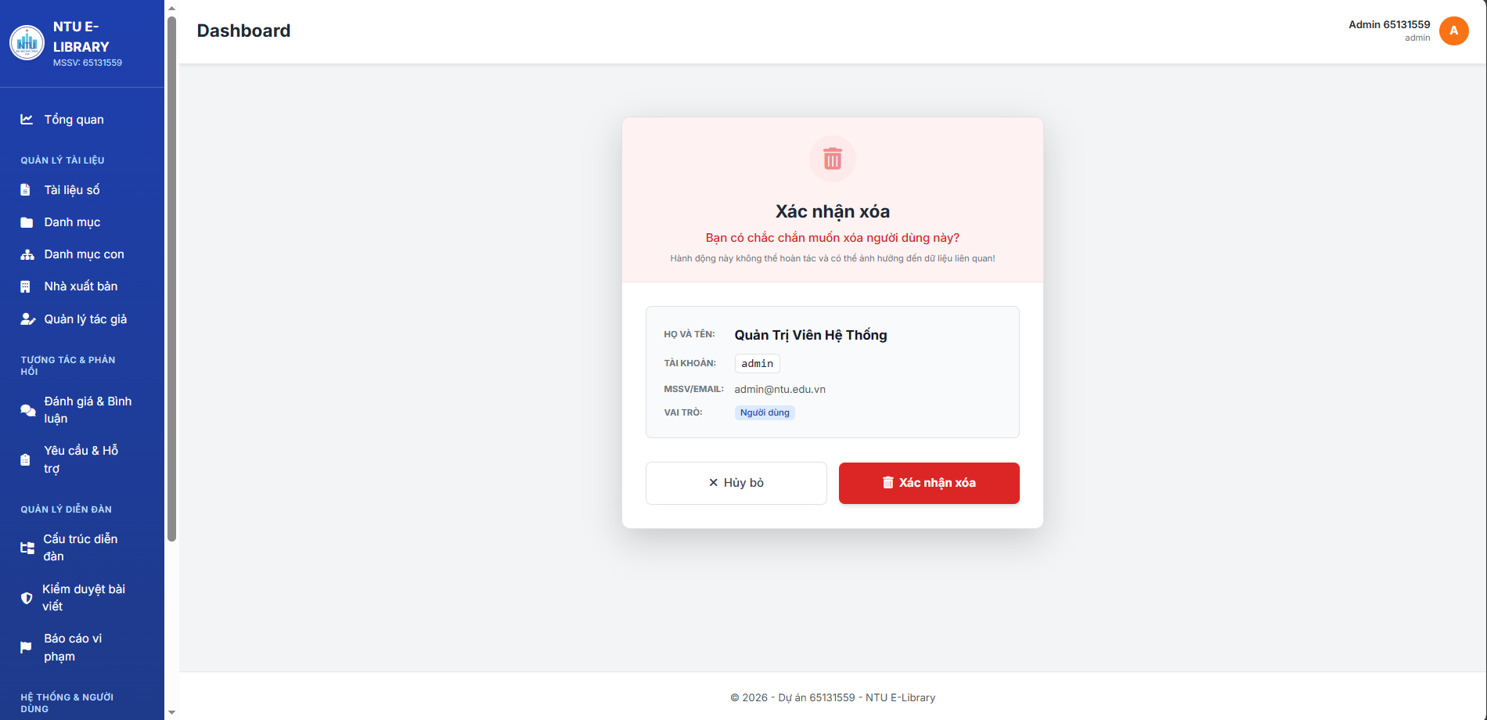
          - Giao diện xóa người dùng

    - Giao diện thống kê
Giao diện Dashboard Thống kê cung cấp cái nhìn toàn cảnh về hiệu quả hoạt động của thư viện số thông qua các thẻ số liệu trực quan, bao gồm tổng số người dùng, lượng tài liệu số hiện có, cũng như các chỉ số tương tác như lượt xem và tải về. Nổi bật ở phần trung tâm là bảng xếp hạng "Tài liệu đang HOT", nơi hệ thống liệt kê Top 5 tài liệu có tương tác cao nhất, giúp quản trị viên dễ dàng nắm bắt xu hướng quan tâm của độc giả để có chiến lược phát triển nguồn học liệu phù hợp.
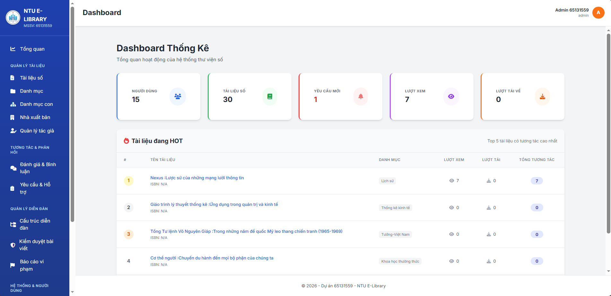
          - Giao diện thống kê

    - Giao diện quản lí người dùng
Giao diện Phân tích Mức độ Quan tâm cung cấp công cụ chuyên sâu để đánh giá nhu cầu học tập, bao gồm biểu đồ "Quan tâm theo Khoa" giúp xác định nhóm ngành sử dụng thư viện nhiều nhất (như CNTT) kèm theo các gợi ý User Insight hữu ích. Bên cạnh đó, bảng "Top Tài liệu được Lưu trữ" cho phép theo dõi chi tiết lượt lưu (yêu thích) so với lượt tải thực tế, từ đó hệ thống tự động gắn nhãn "Đánh giá tiềm năng" để quản trị viên nhận diện các tài liệu có sức hút nhưng chưa được khai thác hiệu quả.
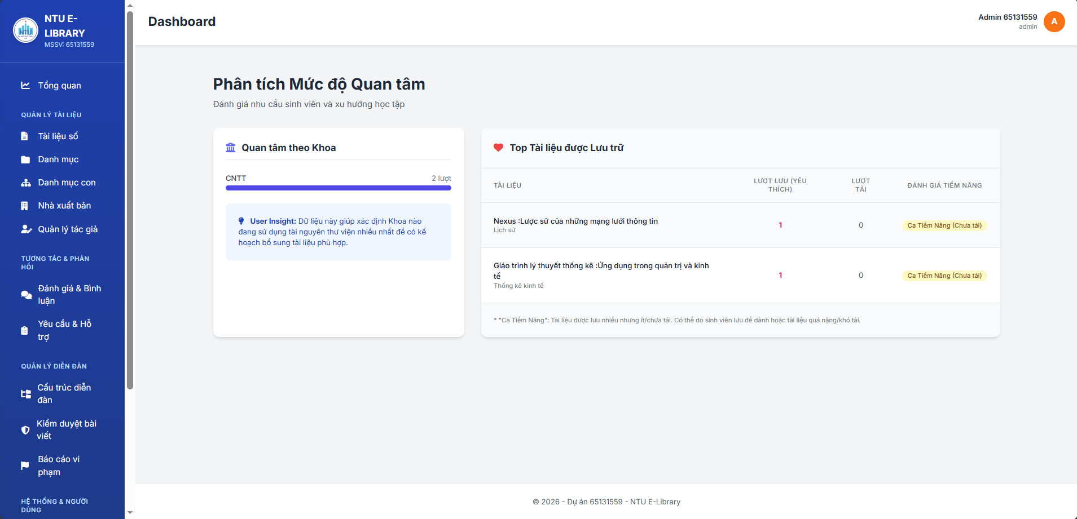
          - Giao diện phân tích mức độ quan tâm

- KẾT LUẬN
  - tóm tắt kết quả thực hiện
Sau quá trình nghiên cứu, phân tích thiết kế và thi công hệ thống, đề tài xây dựng "Hệ thống Quản lý Thư viện số NTU E-Library" đã hoàn thành và đạt được các mục tiêu đề ra ban đầu. Cụ thể:
- Về mặt công nghệ:
- Ứng dụng thành công ASP.NET MVC 5 làm nền tảng cốt lõi, kết hợp với Entity Framework (Database First) để thao tác với cơ sở dữ liệu SQL Server một cách hiệu quả và bảo mật.
- Xây dựng giao diện người dùng hiện đại, chuẩn Responsive (tương thích trên nhiều thiết bị) bằng HTML5/CSS3 và framework Tailwind CSS.
- Tổ chức cấu trúc dự án theo mô hình MVC (Model-View-Controller) giúp mã nguồn rõ ràng, dễ bảo trì và mở rộng.
- Về mặt chức năng:
- Phân hệ Quản trị (Admin): Xây dựng hệ thống Dashboard trực quan; quản lý toàn diện các tài nguyên số (Sách, Tài liệu, Tác giả, NXB); Quản lý người dùng và phân quyền; Xử lý các yêu cầu/hỗ trợ và kiểm duyệt nội dung diễn đàn/đánh giá.
- Phân hệ Người dùng (User): Cung cấp các chức năng đăng ký, đăng nhập bảo mật; Tra cứu và xem tài liệu trực tuyến; Tương tác thông qua hệ thống đánh giá, bình luận và tham gia thảo luận tại diễn đàn sinh viên.
- Quy trình nghiệp vụ: Số hóa thành công quy trình mượn/đọc tài liệu và quy trình báo cáo/xử lý vi phạm nội dung số.
  - các mặt hạn chế
Mặc dù hệ thống đã hoạt động ổn định các chức năng chính, tuy nhiên vẫn còn tồn tại một số hạn chế nhất định do giới hạn về thời gian và nguồn lực:
- Thuật toán tìm kiếm: Chức năng tìm kiếm tài liệu hiện tại mới dừng lại ở mức so khớp từ khóa cơ bản (LIKE query), chưa hỗ trợ tìm kiếm toàn văn (Full-text search) hoặc xử lý ngôn ngữ tự nhiên để gợi ý kết quả chính xác hơn.
- Gợi ý thông minh: Chưa tích hợp được các thuật toán AI/Machine Learning để gợi ý tài liệu phù hợp dựa trên lịch sử xem hoặc sở thích của người dùng.
- Tương tác thời gian thực: Hệ thống chưa hỗ trợ các chức năng Real-time như thông báo đẩy (Notification) khi có sách mới hoặc khi yêu cầu được duyệt, người dùng vẫn phải tải lại trang để thấy cập nhật.
- Bảo mật: Cơ chế xác thực sử dụng Forms Authentication kết hợp Session là đủ cho quy mô hiện tại, nhưng chưa hỗ trợ xác thực 2 lớp (2FA) hoặc đăng nhập qua mạng xã hội (Google/Facebook).
  - phương hướng giải quyết và phát triển
Dựa trên những hạn chế đã nêu, hướng phát triển tiếp theo của đề tài để hoàn thiện sản phẩm bao gồm:
- Nâng cấp bộ máy tìm kiếm: Tối ưu hóa truy vấn SQL hoặc tích hợp các công cụ tìm kiếm chuyên dụng (như ElasticSearch) để tăng tốc độ và độ chính xác khi tìm kiếm dữ liệu lớn.
- Cá nhân hóa trải nghiệm: Nghiên cứu áp dụng thuật toán lọc cộng tác (Collaborative Filtering) để xây dựng chức năng "Có thể bạn cũng thích" nhằm gợi ý tài liệu.
- Tích hợp Real-time với SignalR: Bổ sung công nghệ SignalR để phát triển tính năng Chat hỗ trợ trực tuyến và hệ thống thông báo thời gian thực cho sinh viên.
- Mở rộng nền tảng: Phát triển thêm phiên bản ứng dụng di động (Mobile App) hoặc PWA (Progressive Web App) để tăng tính tiện lợi cho người dùng truy cập trên điện thoại thông minh.
- Tăng cường an toàn dữ liệu: Mã hóa các thông tin nhạy cảm của người dùng và triển khai cơ chế sao lưu dữ liệu tự động định kỳ.

TÀI LIỆU THAM KHẢO
[1] N. H. K. Phạm Thị Thu Thuý (2019), Bài giảng hệ quản trị cơ sở dữ liệu, Đại học Nha Trang.
[2] Nimit Joshi (2020), Programming ASP.NET MVC5
[3] Pieter van der Westhuizen (2018), Bootstrap for ASP.NET MVC

